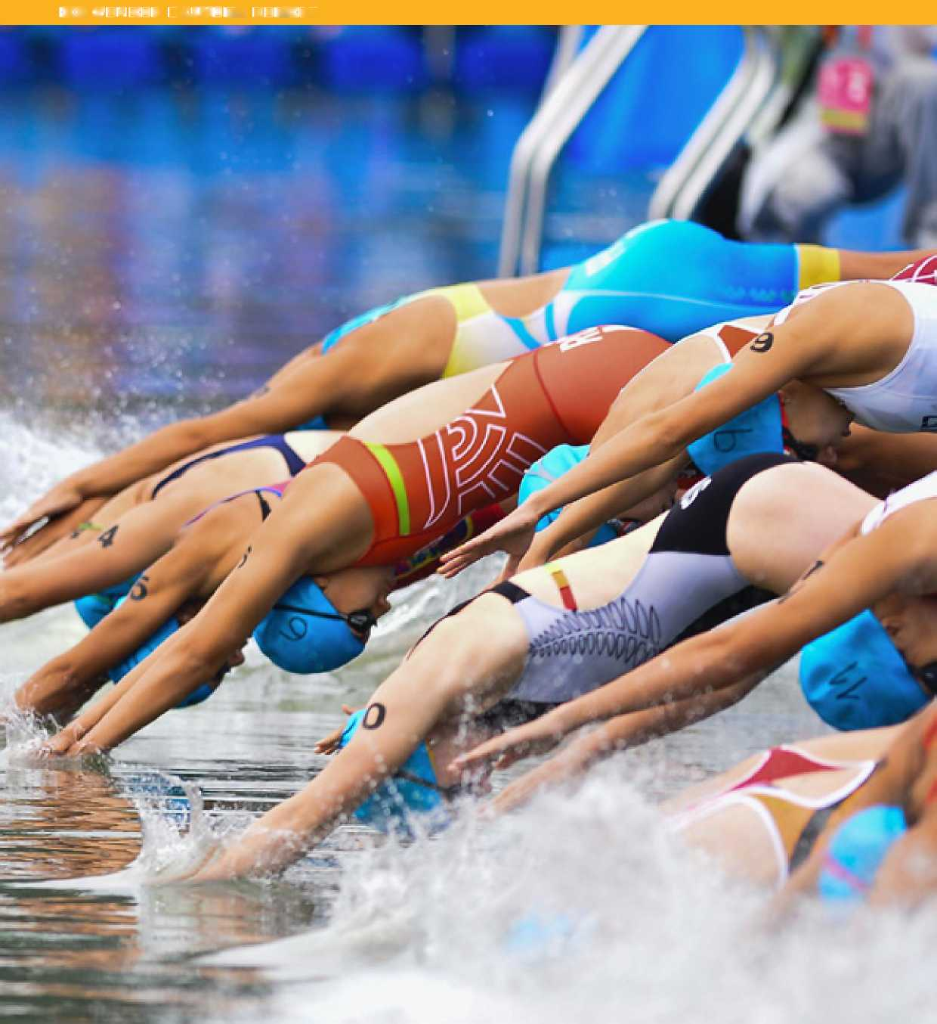
Projekt MOV hodnotenia rodovej rovnosti
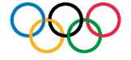
MEDZINÁRODNÝ
OLYMPIJSKY
VÝBOR

SPRÁVA MOV O RODOVEJ ROVNOSTI
Predslov

Slovo na úvod od prezidenta MOV Thomasa Bacha

Som naozaj presvedčený, že šport patrí k tým najvplyvnejším platformám, kde možno presadzovať rodovú rovnosť a posilniť postavenie žien a dievčat.

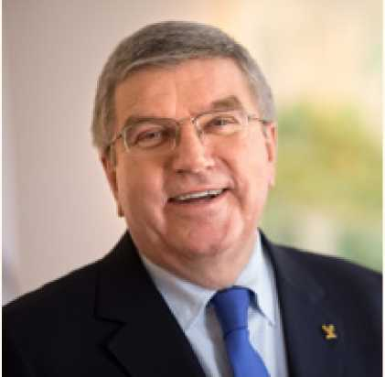

MOV je ako predstaviteľ Olympijského hnutia zodpovedný za to, aby podnikol kroky na dosiahnutie rodovej rovnosti, t.j. základného ľudského práva hlbokého významu a tiež základného princípu Olympijskej charty.
Každý z nás má nejakú úlohu. S hrdosťou som sa stal zástancom kampane OSN #HeForShe pre ženy, v rámci ktorej som sa zaviazal, že MOV bude aj naďalej cielene využívať šport ako príležitosť presadzovať práva a blahobyt žien a dievčat na celom svete.
Olympijská agenda 2020, strategický plán pre olympijské hnutie, zaväzuje každého člena olympijskej rodiny k rodovej vyváženosti, pričom Projekt MOV hodnotenia rodovej rovnosti je hmatateľným výsledkom tohto záväzku.
Tento projekt je spoločnou iniciatívou MOV Women in Sport (Ženy v športe) a Komisií športovcov. Pracovná skupina MOV pre rodovú rovnosť, ktorej predsedá Marisol Casado, v spolupráci s členmi olympijského hnutia zrealizovala kompletné hodnotenie rodovej rovnosti v celom olympijskom hnutí. Cieľom bolo pristúpiť k otázke dosahovania rodovej rovnosti s možnými riešeniami v hracom poli aj mimo neho, a každý, kto je súčasťou olympijského hnutia, môže pomôcť pri dosahovaní tohto cieľa.
Projekt MOV hodnotenia rodovej rovnosti plne schválilo Predstavenstvo MOV vo februári 2018. Rád by som využil túto príležitosť a zablahoželal Pracovnej skupine MOV pre rodovú rovnosť k vytvoreniu Správy MOV o rodovej rovnosti, ako aj členom olympijského hnutia, ktorí poskytli neoceniteľnú spätnú väzbu v procese jej tvorby.
MOV a mnohí členovia olympijského hnutia už podnikli významné kroky, vďaka ktorým zapĺňame medzery v oblasti rodovej rovnosti v športe. Blahoželáme tiež Medzinárodným federáciám a národným olympijským výborom, ktoré už prijali účinné opatrenia.
Stále však môžeme urobiť viac. Vpred sa pohneme len vtedy, ak budeme spolupracovať v rámci partnerského vzťahu.
Sme si istí, že prostredníctvom realizácie týchto Odporúčaní MOV v rámci rodovej rovnosti, môžeme ako členovia olympijského hnutia, t.j. športovci, funkcionári, komisie, federácie a výkonní manažéri, spoločne podniknúť reálne kroky na zavedenie účinných zmien. Nejde len o správnu vec; je to v záujme nás všetkých - fanúšikov, rodín, a v záujme každého dievčaťa či ženy - aby im nič nebránilo v realizácii ich snov prostredníctvom účasti na športových podujatiach.
Nastal čas. Presadzovanie žien na vedúcich športových pozíciách je skutočne tímová práca, takže vám týmto ďakujeme za neustálu podporu, zaviazanosť a inšpiráciu.

Thomas Bach
Prezident MOV, olympijský víťaz
Zástanca kampane HeForShe
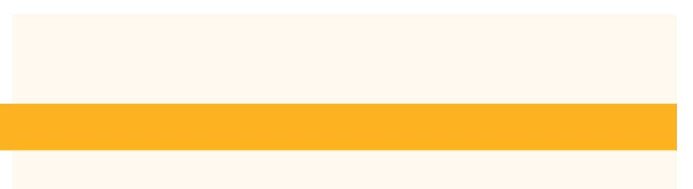
Obsah

Manažérske zhrnutie | 4
Projekt MOV hodnotenia rodovej rovnosti v číslach | 5
Pracovná skupina MOV pre rodovú rovnosť | 6
Päť tém MOV v súvislosti s rodovou rovnosťou | 7
Odporúčania MOV v rámci rodovej rovnosti | 8
Odporúčania v súvislosti so športom | 9
Odporúčania v súvislosti so zobrazovaním | 16
Odporúčania v súvislosti s financovaním | 19
Odporúčania v súvislosti s riadením | 22
Odporúčania v súvislosti s ĽS, monitorovaním a komunikáciou
Prílohy | 28
Šesť faktorov na zabezpečenie rodovej rovnosti | 29
Zdroje výskumu | 30

Manažérske zhrnutie

Medzinárodný olympijský výbor (MOV) dosiahol veľký pokrok v rámci presadzovania rodovej rovnosti v súvislosti s vyváženým zastúpením športovcov, ktorí sa zúčastňujú na hrách. Ponúka kampane na rozvoj líderstva, poradenstva a zvyšovanie povedomia a nedávno tiež obsadil viacero žien do vedúcich administratívnych a riadiacich pozícií. Rodovú rovnosť opätovne priorizuje Olympijská agenda 2020, Odporúčanie č. 11.
Mnohí účastníci olympijského hnutia zároveň zrealizovali významné iniciatívy v oblasti rodovej rovnosti, aby dievčatám a ženám umožnili jednoduchší prístup k športovým podujatiam a poskytli im viac príležitostí zúčastniť sa.
Stále však čelíme mnohým výzvam a napredujeme pomaly, najmä ak vezmeme do úvahy toto dynamické prostredie.
Predstavenstvo MOV preto v snahe vysporiadať sa s týmito výzvami dňa 16. 03. 2017 predstavila Projekt MOV hodnotenia rodovej rovnosti s cieľom „presadiť rodovú rovnosť vo svetovom meradle“ prostredníctvom „odporúčania opatrení, ktoré majú viesť k zmene.“
Prijatím a realizáciou týchto odporúčaní si MOV splní povinnosť, ktorá mu vyplýva z Olympijskej charty, a teda „vyzývať k presadzovaniu žien v športe na všetkých úrovniach a vo všetkých štruktúrach, a podporovať ich presadzovanie.“ Výrazne by to tiež prispelo k dosahovaniu rodovej rovnosti v rámci Cieľu č. 5 uvedeného v Cieľoch trvalo udržateľného rozvoja Spojených národov.
Presadzovanie rodovej rovnosti nielen upevňuje pozitívnu reputáciu MOV, ale tiež demonštruje firemnú sociálnu zodpovednosť voči našim obchodným partnerom a využíva vplyv MOV v prospech širokej verejnosti. Pozitívny vplyv rodovej rovnosti dostatočne zdokumentovali spoločenskovedné výskumy a štúdie obchodného manažmentu.
Rodová rovnosť v olympijskom hnutí prináša ženám možnosti zúčastňovať sa verejného diania a umožňuje im, aby sa angažovali na vplyvných pozíciách a v procese prijímania rozhodnutí. Vyzýva k fyzickej aktívnosti a zdravému životnému štýlu žien i dievčat. Podporuje tiež rôznorodosť názorov, čo je základným predpokladom dobrého riadenia a riadenia rizík.
Tento hodnotiaci projekt so sebou prináša širokú škálu činností MOV a olympijského hnutia, ktorých cieľom je implementácia rodovej rovnosti.
Zistenia projektu vyzdvihujú skutočnosť, že ak sa majú iniciatívy za rodovú rovnosť úspešne realizovať s trvalým efektom, treba splniť všetky odporúčania. Realizácia rodovej rovnosti v športe si tiež vyžaduje jasné načasovanie činností, určenie úloh, a následné monitorovanie a hodnotenie.
Pracovná skupina zdôrazňuje dôležitosť všetkých odporúčaní, ktoré sa realizujú s cieľom dosiahnuť skutočne rovnaký prístup k športový aktivitám a účasť žien vo všetkých oblastiach športu.
Táto Správa obsahuje zistenia pracovnej skupiny prekonzultované so Správou MOV. Tieto odporúčania zároveň zakladáme na radách, ktoré nám poskytli kolegovia z NOV a MF, bývalí športovci, odborníci z oblasti športových médií, akademickí špecialisti na štúdium športu a obchodní lídri zo súkromného sektoru, ako aj na publikáciách, správach a štúdiách manažmentu. Viac informácií uvádzame v časti Zdroje výskumu.
S výsledkom tejto Správy sme veľmi spokojní a veríme, že sa jej podarí splniť úlohu Projektu, „presadiť rodovú rovnosť vo svetovom meradle a prispieť k reálnej zmene“ prostredníctvom „odporúčania opatrení.“
V mene členov pracovnej skupiny by sme radi ocenili možnosť prispieť k úspešnej realizácii projektových odporúčaní a podporiť ich uplatňovanie.
Marisol Casado
Predsedníčka, Projekt MOV hodnotenia rodovej rovnosti
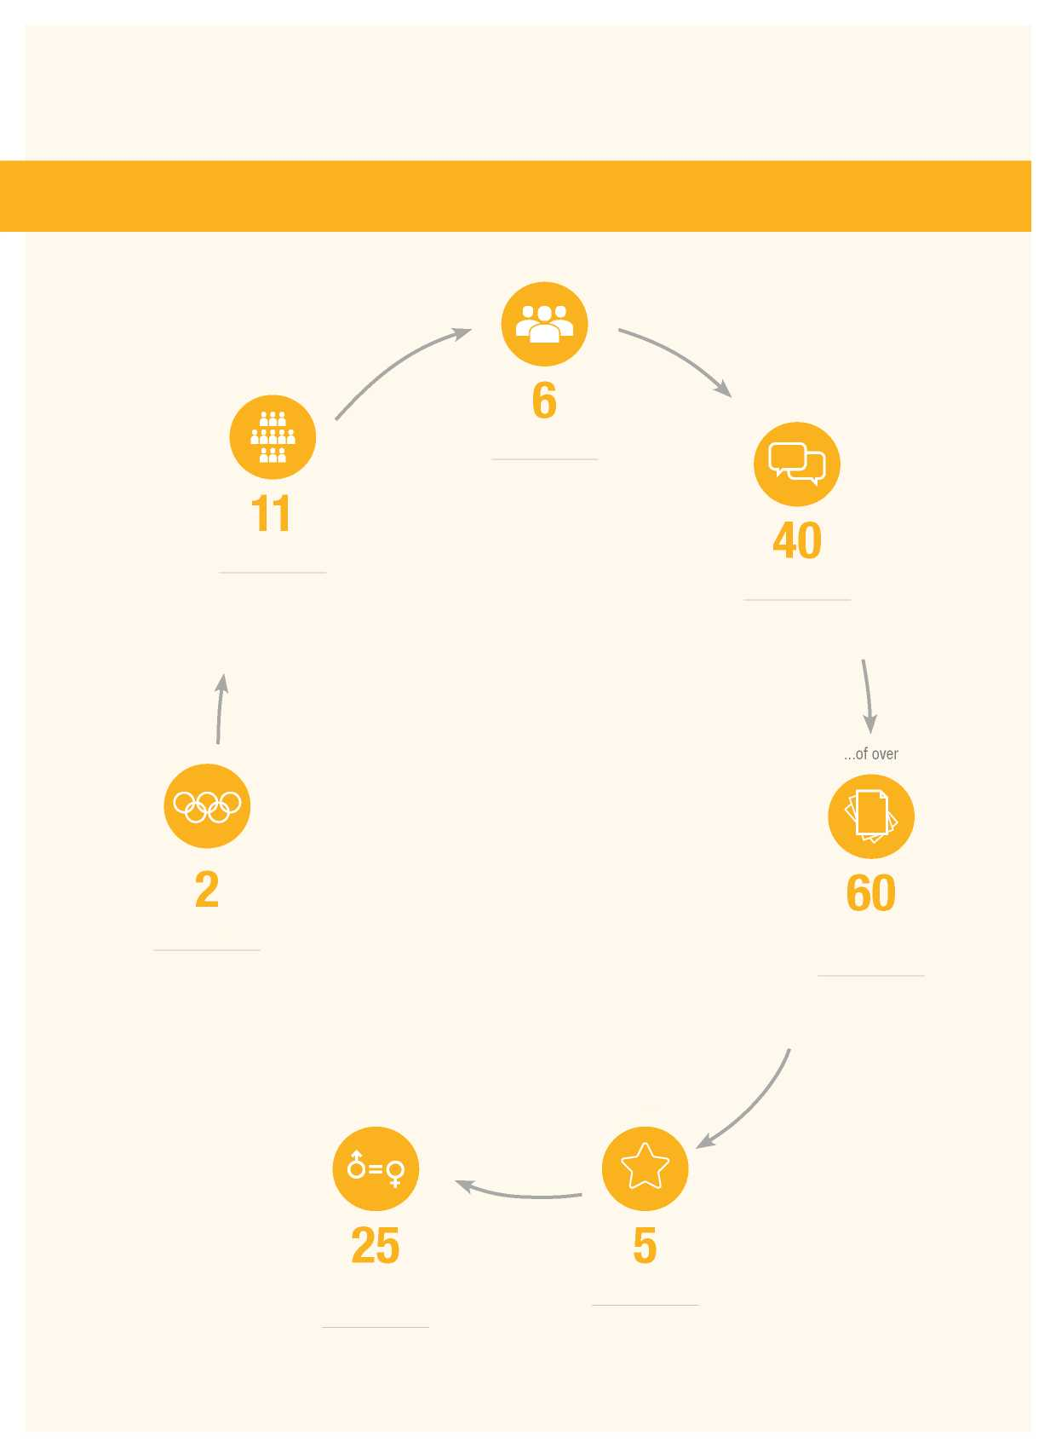

Projekt MOV hodnotenia rodovej rovnosti v číslach

...vrátane

...s viac ako
zrealizovaných rozhovorov
a rozsiahle štúdium literatúry...
Členov pracovnej skupiny,
ktorí sa podujali na komplexné hodnotenie súčasného stavu rodovej rovnosti naprieč olympijským hnutím s intenzívnou spoluprácou s...
...viac ako
Zúčastnených skupín
(Športovci, predstavitelia Národných olympijských výborov (NOV), predstavitelia Medzinárodnej federácie (MF), odborníci z oblasti športových médií, akademickí špecialisti na štúdium športu, obchodní lídri zo súkromného sektoru)...
Komisie MOV
MOV Women in Sport a Komisie športovcov
správ, publikácií a štúdií manažmentu
Hodnotenie rodovej rovnosti naprieč olympijským hnutím...
...čo zahŕňa
...zamerané na
Odporúčaní MOV v rámci rodovej rovnosti
základných tém
(šport, zobrazovanie, financovanie, riadenie a ľudské zdroje). Výsledkom je Správa o rodovej rovnosti...
Pracovná skupina MOV pre rodovú rovnosť
Nese Gundogan (TUR)
Turecký olympijský výbor
Generálna tajomníčka

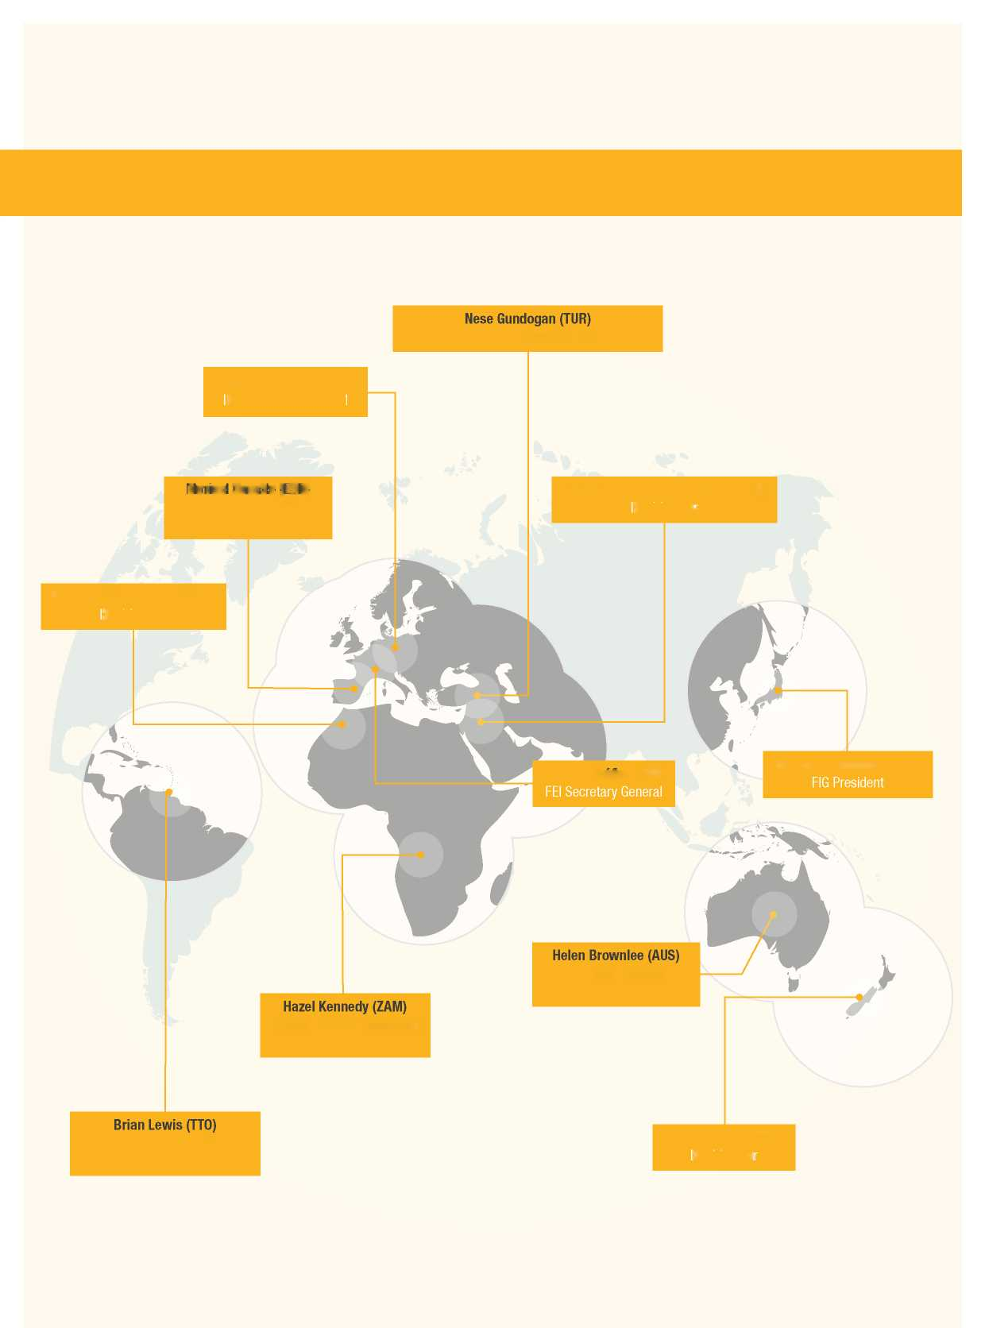
Morinari Watanabe (JAP)
Prezident FIG (Medzinárodnej gymnastickej federácie)
Sarah Walker (NZL)
Člen MOV
Kráľovská výsosť Princ Feisal Al Hussein (JOR)
Člen MOV
Nawal El Moutawakel (MAR)
Člen MOV
Sabrina Ibanez (ŠVA)
Generálna tajomníčka FEI
Heike Größwang (NEM)
IBSF (Medzinárodná bobová a skeletonová federácia)
Generálna tajomníčka
Marisol Casado (ŠPA)
Predsedníčka Projektu MOV hodnotenia rodovej rovnosti
Sabrina Ibanez (ŠVA)
Hazel Kennedy (ZAM)
Zambijský olympijský výbor
Generálna tajomníčka
Helen Brownlee (AUS)
Viceprezidentka Australského olympijského výboru
Brian Lewis (TTO)
Prezident Olympijského výboru Trinidadu a Tobaga

25 Odporúčaní MOV v rámci rodovej rovnosti sa týka piatich kľúčových tém:
Päť tém MOV v súvislosti s rodovou rovnosťou
Odporúčania
ŠPORT |  | ZOBRAZOVANIE |  | FINANCOVANIE
| |  | | |  | |
Odporúčanie č. 1:  Účasť na Olympijských hrách |  | Odporúčanie č. 12:  Vyvážené mediálne zobrazovanie oboch pohlaví |  | Odporúčanie č. 15:  Podmienky financovania
| | |
Odporúčanie č. 2:  Formáty súťaží a technické pravidlá |  | Odporúčanie č. 13: Organizačné výbory Olympijských hier (OCOG) |  | Odporúčanie č. 16:  Iniciatívy NOV a MF
| | |
Odporúčanie č. 3:  Uniformy |  | Odporúčanie č. 14:  Partnerstvá v oblasti komunikácií |  | Odporúčanie č. 17:  Rovnaké platby
| |
Odporúčanie č. 4:  Vybavenie/Zariadenie |  | | |  | |
 |  | RIADENIE |  | ĽZ, MONITOROVANIE A  KOMUNIKÁCIA
|
Odporúčanie č. 5:
Technickí funkcionári
 |  | | |  | |
 |  | Odporúčanie č. 18:  Rozvoj riadiaceho líderstva |  | Odporúčanie č. 22:
|
Odporúčanie č. 6: |  |  |  | Inkluzívna kultúra organizácie a rôznorodosť líderstva
Koučovia | |
 |  | Odporúčanie č. 19: | I
| |  | Proces voľby členov MOV |  | Odporúčanie č. 23:  Systém monitorovania a sledovania
Odporúčanie č. 7:
Priestory a zariadenia | |
 |  | Odporúčanie č. 20: | I
| |  | Proces voľby NOV a MF |  | Odporúčanie č. 25:  Komunikačný plán
Odporúčanie č. 8:
Rozvrh súťaží | |
 |  | Odporúčanie č. 21: | I
|
Odporúčanie č. 9: |  | Úlohy a povinnosti
Lekárske | |
 |  | Odporúčanie č. 24:
I
Odporúčanie č. 10: |  | Lídersvo v oblasti rodovej rovnosti
Ochrana športovcov pred obťažovaním a zneužívaním v športe | I
I
Odporúčanie č. 11:
Kariérny postup
I

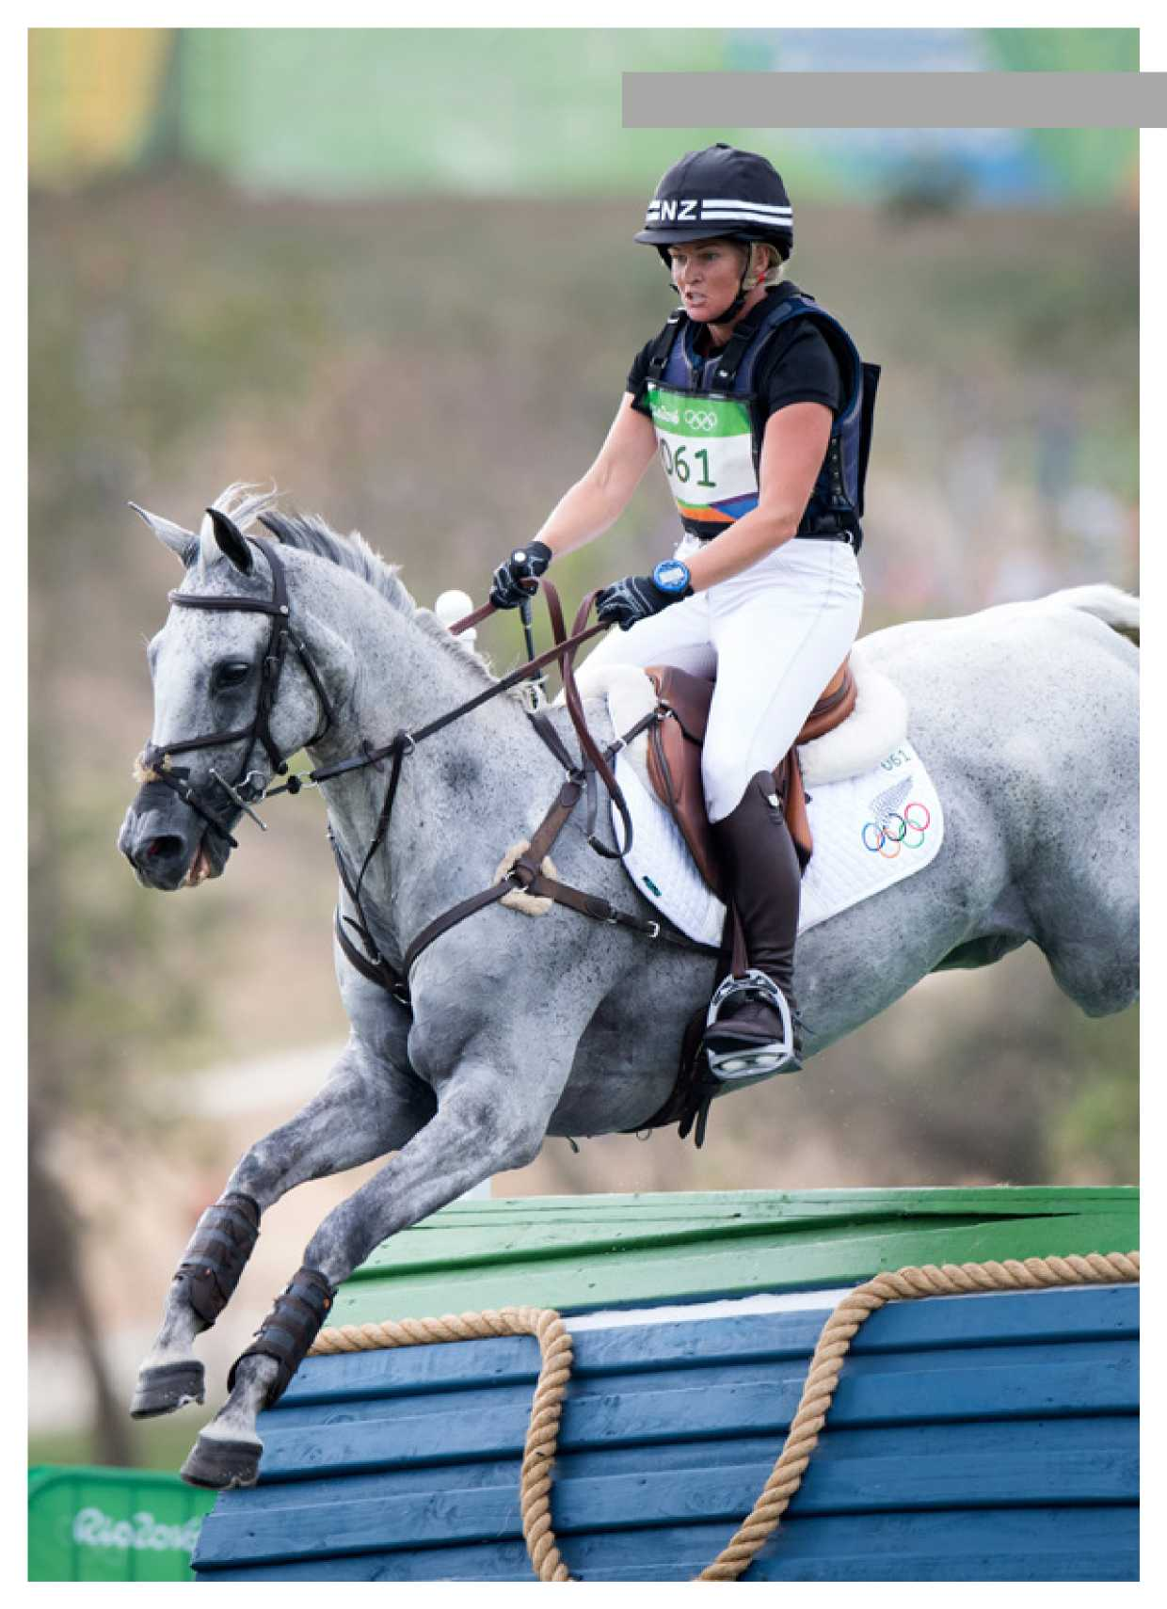
Odporúčania MOV v rámci rodovej rovnosti
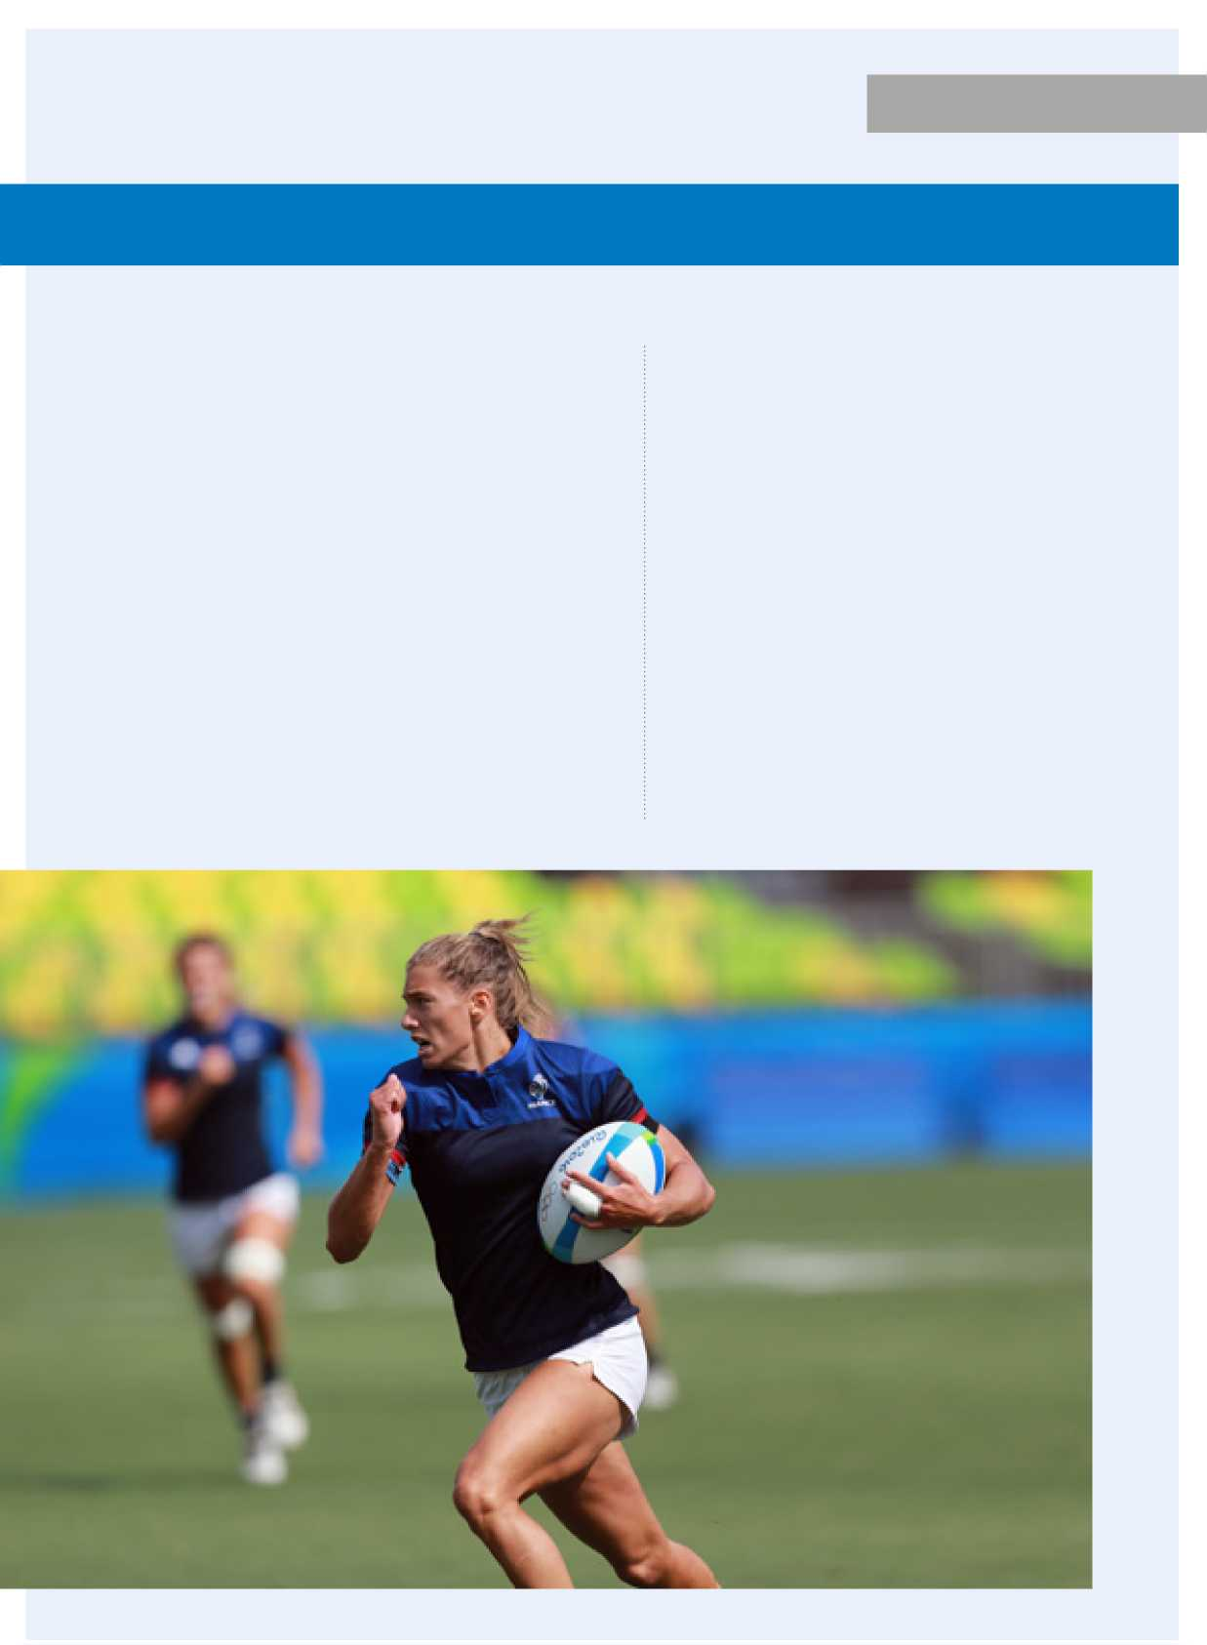
Odporúčania
Odporúčania
1. Účasť na Olympijských hrách
- Uistite sa, že športové kvóty a medailové udalosti počnúc Olympijskými hrami 2024 a Zimnými olympijskými hrami 2026 sa budú vyznačovať plnou rodovou rovnosťou oboch pohlaví.
- Zabezpečte rovnaký počet tímov pri všetkých športových tímoch/disciplínach/udalostiach a v prípade potreby aj rovnaký počet športovcov oboch pohlaví.
- Pri všetkých športových udalostiach jednotlivcov by sa počet ženských a mužských účastníkov mal rovnať pri každej udalosti a/alebo disciplíne.

Opatrenia:
- Športové oddelenie MOV musí rozšíriť MF, v ktorých ešte nenastala rodová rovnováha a musí zadefinovať spôsob, akým to dosiahne. Všetky návrhy musí preveriť Komisia pre program MOV a Exekutíva MOV.

Odporúčania v súvislosti so športom
Časový harmonogram: Plán sa má vypracovať do decembra 2018.
- Pracovná skupina podporuje ciele MOV na zapracovanie tímových udalostí so zmiešanými pohlaviami do olympijského programu.
Časový harmonogram: Trvá.
- Keďže si pracovná skupina uvedomuje technické rozdiely medzi niektorými športovými podujatiami, požaduje od Športového oddelenia MOV, aby identifikovalo tieto odchýlky a požiadalo Výbor pre program o kontrolu.
Časový harmonogram: Do decembra 2018.
Odporúčania
Odporúčania v súvislosti so športom

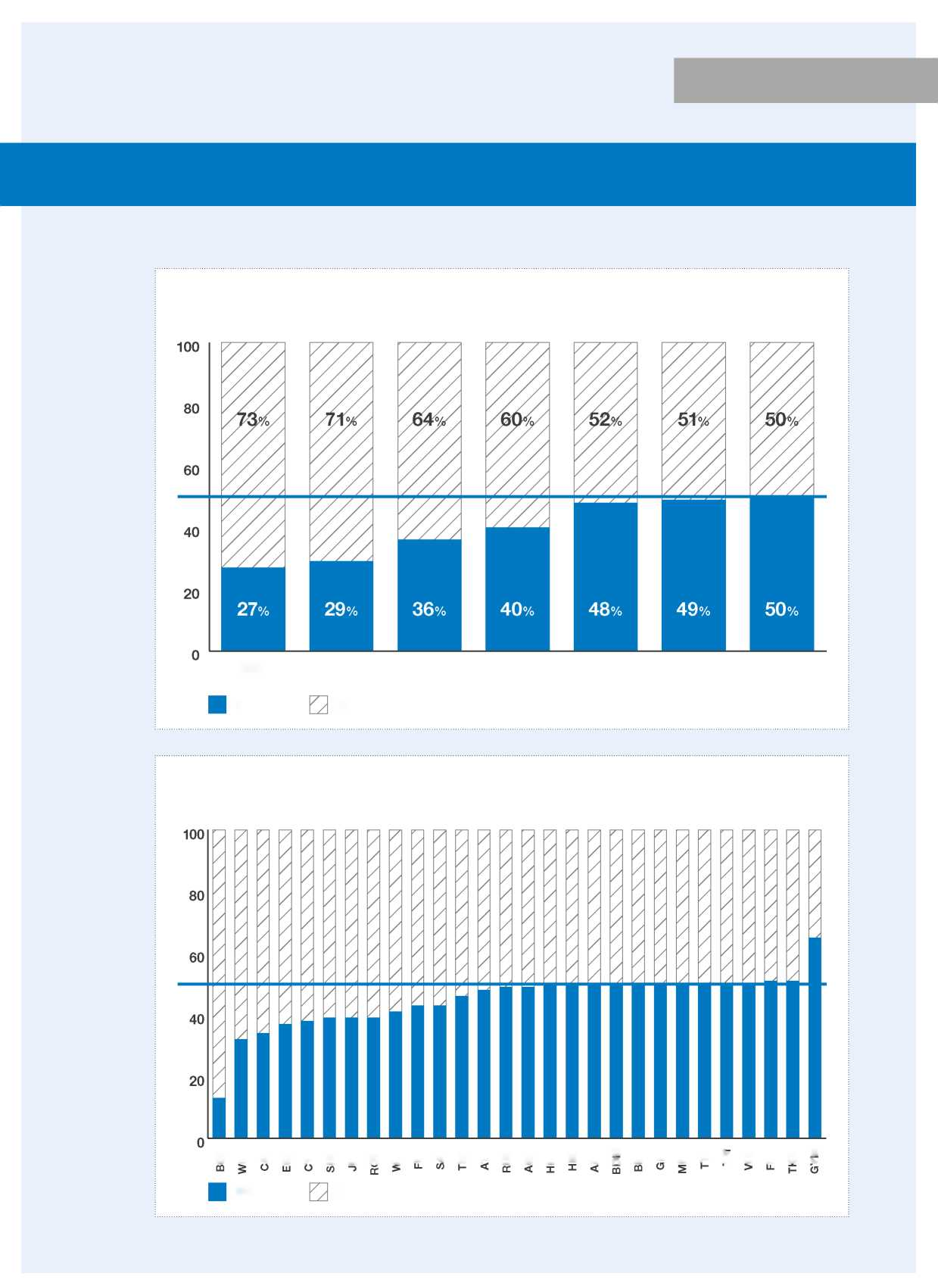

Tabuľka č. 1: Údaje o účasti športovcov na PyeongChang 2018 podľa športov
BSN LUG IHO ALP SKT BTH CUR
Ženy
Muži
Ženy
Muži

Tabuľka č. 2: Údaje o účasti športovcov na Rio 2016 podľa športov

BOX
WRE
CAS
EQU
CYC
SHO
JUD
ROW
WLF
FBL
SAL
TEN
ATH
RUG
AQU
HOC
HBL
ARC
BDM
BKB
GLF
MPN
TTE
TRI
VOL
FEN
TKW
GYM

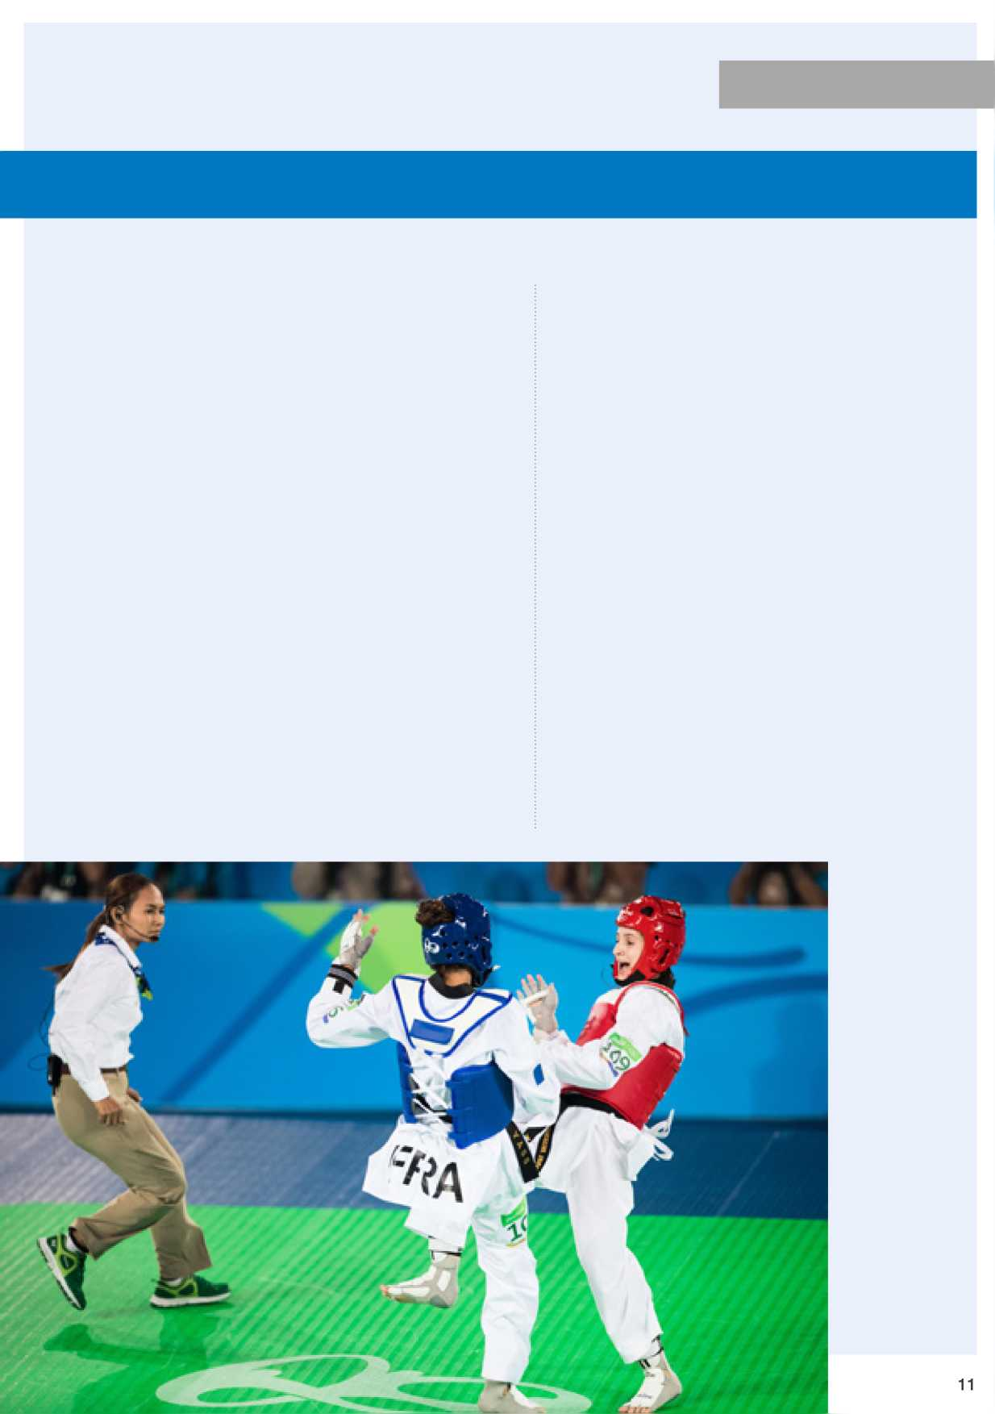
- Formáty súťaží a technické pravidlá
Odporúčania v súvislosti so športom
• Uistite sa, že formát súťaží v súvislosti so vzdialenosťami, trvaním segmentov, počtami kôl, atď. je pokiaľ možno rovnaký pre ženy aj mužov.

Opatrenie:
a. Športové oddelenie MOV musí urobiť prieskum MF s cieľom identifikovať akékoľvek rozdiely vo formátoch súťaží žien a mužov a tiež zdôvodniť odchýlky. Činnosti by mali zahŕňať Komisiu Women in Sport (Ženy v športe) z Federácie a Komisiu športovcov.
Časový harmonogram: Športové oddelenie MOV musí oboznámiť Komisiu pre olympijský program MOV s odporúčaniami do decembra 2018.
- Uniformy
• Uistite sa, že súťažné dresy spĺňajú technické požiadavky pre danú športovú disciplínu a nemajú neadekvátne odchýlky.
Odporúčania

Opatrenia:
- Športové oddelenie MOV a Oddelenie vzťahov NOV musia zrealizovať prieskum výborov NOV a MF s cieľom identifikovať rozdiely medzi súťažnými dresmi (športové súťaže, pódium a slávnostné uniformy) mužov a žien, a následne zadefinovať koncepciu pre uniformy v rámci Olympijských hier. Konzultácie by mali zahŕňať hodnotenia Výborov MOV, NOV a MF Komisie Women in Sport (Ženy v športe), ako aj hodnotenie Komisie športovcov v spolupráci so Všeobecnou asociáciou medzinárodných športových federácií (GAISF).

Časový harmonogram: Zhromaždiť údaje do decembra 2018.
- Komisia športovcov MOV určí vhodné dozorné mechanizmy s cieľom vyriešiť otázku odevov v súlade s rodovou politikou a ponúknuť možnosti uniformných štýlov, ktoré sa budú zakladať na názoroch športovcov a technických športových pravidlách.

Časový harmonogram: Určiť dozorné mechanizmy do decembra 2018.
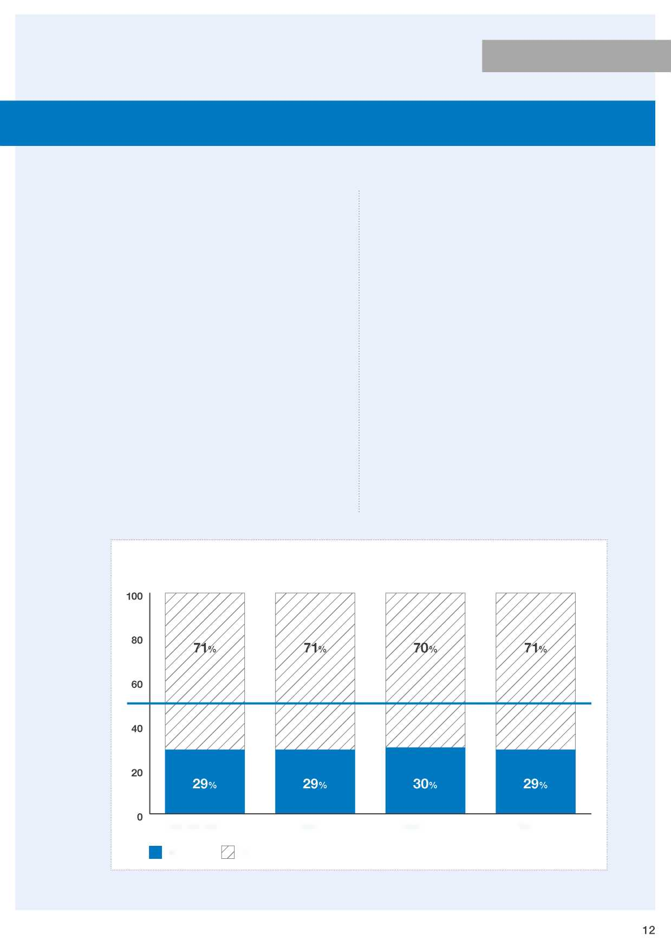
- Vybavenie/Zariadenie
Odporúčania v súvislosti so športom
• Vybavenie a zariadenie pre konkrétne športové disciplíny by malo byť pokiaľ možno rovnaké pre mužov i ženy.

Opatrenie:
- Športové oddelenie MOV sa musí pustiť do prieskumu s MF s cieľom identifikovať rozdiely medzi konkrétnym vybavením a zariadením pre mužov a ženy, kriticky preveriť tieto rozdiely, a s jednotlivými zodpovednými MF a príslušnými komisiami Women in Sport (Ženy v športe), Technickými komisiami a Komisiami športovcov navrhnúť možné nápravy (pokiaľ je to možné, nezrovnalosti je potrebné podložiť lekárskymi/vedeckými/zdravotníckymi argumentami).
Časový harmonogram: Športové oddelenie MOV podá hlásenie Pracovnej skupine o zisteniach a odporúčaniach do decembra 2018.
- Technickí funkcionári
• Technickí funkcionári musia byť rovnomerne zastúpení oboma pohlaviami.
Odporúčania

Opatrenia:
- Pracovná skupina vyzýva MF a výbory OCOG, aby uplatňovali princípy rodovej rovnosti pri výbere Medzinárodných technických funkcionárov (ITO) a Národných technických funkcionárov (NTO) pre Olympijské hry. Športové oddelenie MOV
sa musí skoordinovať s jednotlivými MF s cieľom identifikovať obmedzenia a navrhnúť plány, ako dosiahnuť rodovú rovnosť v účasti, a tiež navrhnúť časový harmonogram.
Časový harmonogram: Plán sa musí navrhnúť do septembra 2018. V rámci prvej fázy plánovania sa zvýši zastúpenie žien v radoch ITO a NTO na Zimných olympijských hrách Peking 2022 a Olympijských hrách Paríž 2024.
- Pracovná skupina odporúča Športovému oddeleniu MOV, aby prediskutovalo spoločné kroky s Federáciou hier Commonwealthu (CGF), ktorá už začala pracovať v tejto oblasti.

Tabuľka č. 3: Akreditovaní funkcionári ITO na Olympijských hrách

Muži
Ženy
Vancouver 2010 Londýn 2012 Soči 2014 Rio 2016

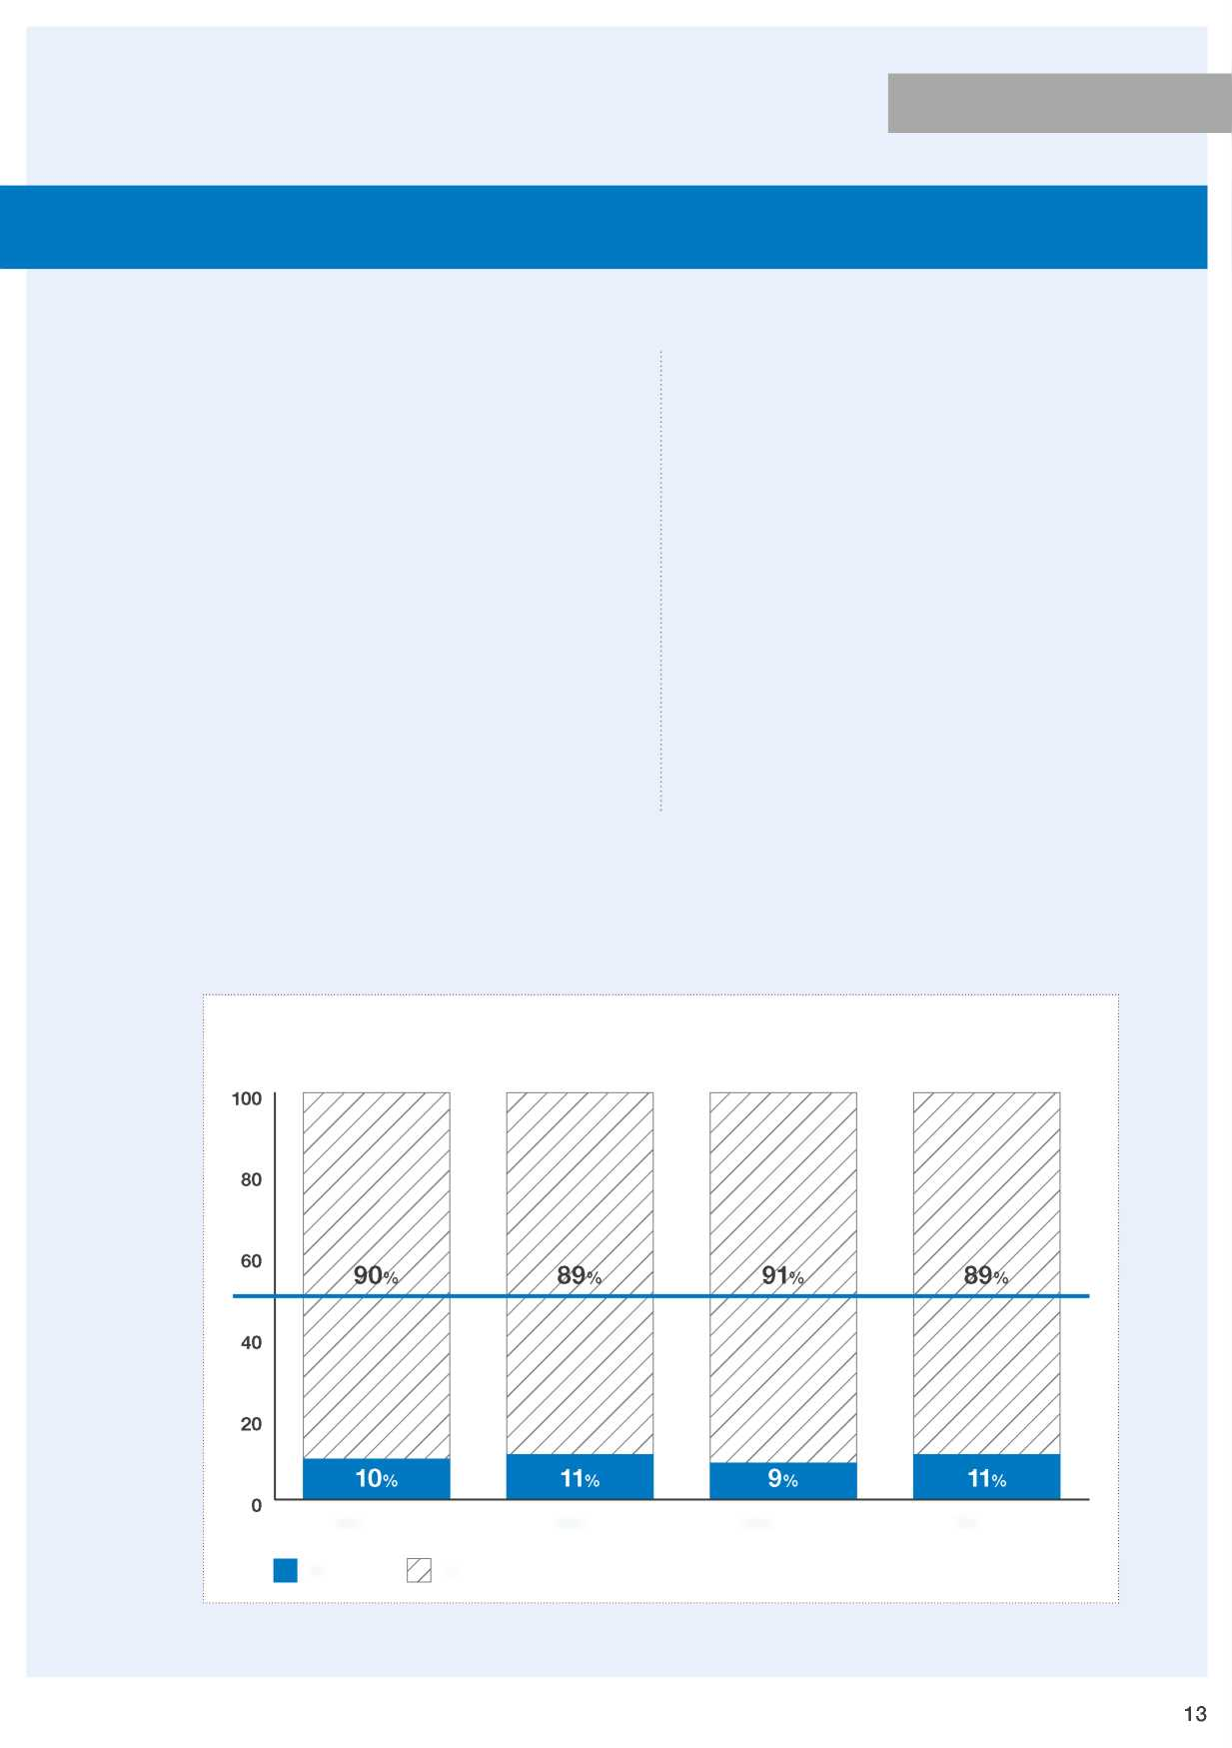
Opatrenie:
Odporúčania
6. Tréneri
• Rodové zastúpenie trénerov, ktorí sa majú zúčastniť hier, musí byť vyvážené.
- Pracovná skupina si uvedomuje, aké dôležité je podporovať účasť viacerých trénerov z radov žien na hrách. Pracovná skupina odporúča MOV, aby v spolupráci so stranami zainteresovanými v olympijskom hnutí skoordinoval vytvorenie akčného plánu s cieľom umožniť viacerým ženám účasť na dianí, a tiež im umožniť, aby boli zvolené do pozícií v rámci Olympijských hier. Taktiež sa odporúča, aby sa na Olympijských hrách zriadila základňa ženských sprievodných členov.
Časový harmonogram: Vedenie projektu musí spolupracovať s Olympijskou solidaritou a športom (Sprievod) na akčnom pláne. Prvé zistenia a odporúčania opatrení sa musia nahlásiť Športovému sprievodu MOV, Olympijskej solidarite a Komisiám Women in Sport (Ženy v športe) do decembra 2018.
Odporúčania v súvislosti so športom

Tabuľka č. 4: Akreditovaní koučovia na Olympijských hrách

Muži
Ženy
Vancouver 2010 Londýn 2012 Soči 2014 Rio 2016

Odporúčania v súvislosti so športom
Odporúčania
9. Lekárske
• Lekárske vyšetrenia a/alebo štúdie by sa mali realizovať pri oboch pohlaviach vtedy, keď sa skúmajú napríklad zdravotné a bezpečnostné problémy či zmeny vybavenia a zariadenia s cieľom zabezpečiť rovnakú liečbu športovkýň a športovcov.
Opatrenia:
- V situáciách, keď sa vyžadujú lekárske vyšetrenia či výskum, Pracovná skupina odporúča, aby sa ženy ako aj muži testovali spôsobom vhodným pre obe pohlavia.
Časový harmonogram: Trvá.
- Pracovná skupina odporúča, aby všetky otázky ohľadom lekárskych vyšetrení či výskumov v súvislosti so ženami, ktoré sa realizujú pod dohľadom Lekárskej a vedeckej komisie MOV,
preveroval Výbor Women in Sport (Ženy v športe) a Výbor športovcov, pričom aktuálne informácie sa poskytnú jednotlivým komisiám.
Časový harmonogram: Trvá.
- Pracovná skupina odporúča, aby Lekárska a vedecká komisia MOV zahŕňala zástupkyňu z Komisie Women in Sport a podľa potreby preskúmala ďalšiu možnú odmenu členov.
Časový harmonogram: September 2018
- Priestory a zariadenia
- Ak je to možné, ženy aj muži musia využívať rovnaké priestory a ihriská.

Opatrenie:
- Ak existuje viacero priestorov pre ženské a mužské udalosti, Pracovná skupina odporúča, aby MOV a OCOG seriózne uvažovali o tom, ako zabezpečiť rovnaký prístup pre ženské a mužské udalosti vo všetkých priestoroch.

Časový harmonogram: Začiatok v rámci fázy plánovania Zimných olympijských hier Peking 2022.
- Rozvrh súťaží
- Rozvrh súťaží musí obsahovať rovnomerné zastúpenie ženských a mužských udalostí.

Opatrenia:
- Pracovná skupina schvaľuje aktuálnu prácu Oddelení MOV pre športy a Olympijské hry s cieľom zabezpečiť rovnaké zastúpenie ženských a mužských udalostí v rozvrhu súťaží v rámci každého dňa a sezóny.

Časový harmonogram: Trvá.
- Pracovná skupina podporuje cieľ dosiahnuť rovnováhu v rozvrhu súťaží do Zimných olympijských hier Peking 2022 a Olympijských hier Paríž 2024.
Odporúčania
Odporúčania v súvislosti so športom
11. Kariérny postup
• Vytvoriť strategický plán zameraný na kariérny postup už nesúťažiacich ženských olympioničiek a maximalizovať využitie existujúcich programov.
Opatrenia:
- Komisia MOV Women in Sport musí určiť súčasné či nové iniciatívy s cieľom pomáhať športovkyniam pri kariérnom postupe. Plán musí zohľadňovať zemepisné, jurisdikčné a kultúrne rozdiely.
Časový harmonogram: September 2018
- Komisia MOV Women in Sport musí preveriť plán s Komisiou športovcov MOV.
Časový harmonogram: December 2018.
- Komisia MOV Women in Sport musí skoordinovať svoje snahy s regionálnymi a kontinentálnymi organizáciami s cieľom vytvoriť pilotné programy.
Časový harmonogram: Plán sa má vypracovať do decembra 2018. Pilotné programy majú začať do júna 2019.
- Komisia MOV Women in Sport musí oboznámiť MF a NOV s obsahom programu a kľúčovými poznatkami.
Časový harmonogram: Od júna 2019.

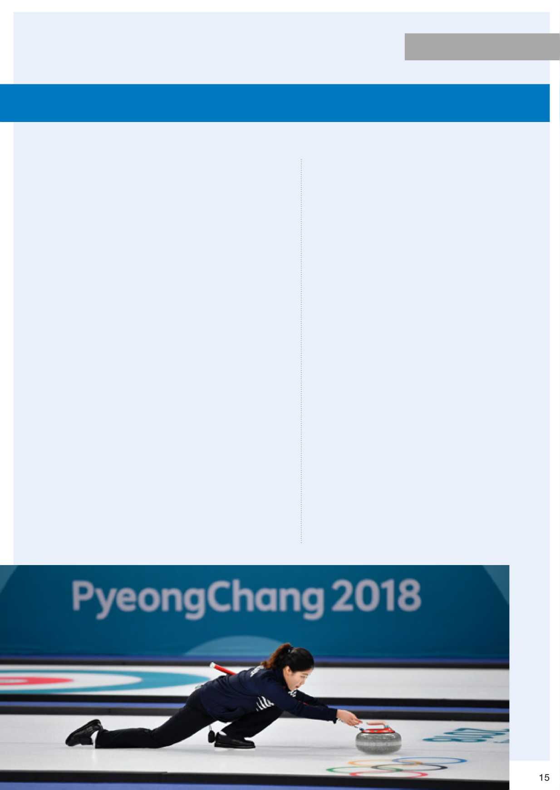
10. Ochrana športovcov pred obťažovaním a zneužívaním v športe
• Treba zvážiť zapracovanie prevencie voči obťažovaniu a zneužívaniu v športe (PHAS), ku ktorej patrí aj prevencia rodovej diskriminácie, do Základných princípov dobrého riadenia MOV.

Opatrenia:
a. Oddelenie športu MOV, Lekárske a vedecké oddelenie MOV a Oddelenie pre verejné záležitosti a sociálny rozvoj v spolupráci s Komisiou športovcov MOV, Športového sprievodu, Lekárskou a vedeckou komisiou a Komisiou Women in Sport musia prediskutovať realizovateľnosť tejto iniciatívy s Oddelením vzťahov NOV MOV.

Časový harmonogram: Diskusie majú začať počnúc septembrom 2018.
Oddelenie športu MOV, Lekárske a vedecké oddelenie MOV a Oddelenie pre verejné záležitosti a sociálny rozvoj v spolupráci s Komisiou športovcov MOV, Športového sprievodu, Lekárskou a vedeckou komisiou a Komisiou Women in Sport musia ďalej skúmať, ako povzbudiť strany zainteresované v olympijskom hnutí, aby dbali na stratégie a postupy v súvislosti s bezpečnosťou športovcov v nadväznosti na Balík nástrojov MOV pre MF a NOV v súvislosti s vytváraním a realizáciou stratégií a postupov na ochranu športovcov pred obťažovaním a zneužívaním v športe predstaveného v novembri 2017.
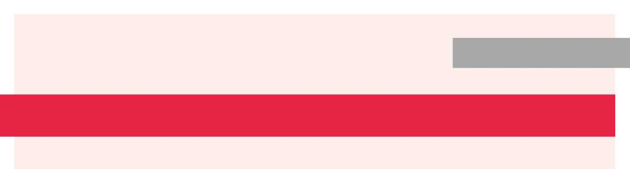
- Vyvážené mediálne
Odporúčania v súvislosti so zobrazovaním
Odporúčania

zobrazovanie oboch pohlaví
• MOV vyžaduje od vedenia, aby stanovila zásady a smernice pre spravodlivé a vyvážené zobrazovanie v rámci všetkých komunikačných foriem.

Opatrenia:
- Oddelenie strategickej komunikácie MOV, Médií MOV, Olympijská vysielacia služba (OBS) a Olympijský kanál sa budú podieľať na vytvorení rodovej terminológie, ktorá bude súčasťou príručky k súčasnému štýlu MOV.

Časový harmonogram: Dokončiť do júna 2018.
- Komunikácia MOV spolu s Médiami MOV, OBS a Olympijským kanálom vytvorí balík komunikačných nástrojov na zobrazovanie pohlaví. Úlohou balíka je propagovať povedomie o problematike rodového zobrazovania, stanoviť zásady a poskytnúť smernice pre zobrazovanie. MOV musí prizvať zástupcov Tlačového výboru MOV a oprávnených vysielateľov (RHB), aby prispeli k vytvoreniu balíka.

Časový harmonogram: Dokončiť do júna 2018.
- MOV vyzve všetky strany zainteresované v olympijskom hnutí, aby používali balík komunikačných nástrojov na zobrazovanie pohlaví a prijali smernice na zobrazovanie.

Časový harmonogram: MOV zabezpečí dostupnosť balíka k septembru 2018.
- Mediálne oddelenia a jednotky MOV použijú monitorovacie metriky na meranie množstva materiálov uverejnených o ženských športoch ako aj na štvrťročné monitorovanie kvality komunikácie a prenosu. Oddelenie strategickej komunikácie MOV, OBS a Olympijský kanál bude aj naďalej podávať ročné hlásenia o výsledkoch príslušným komisiám a tiež Komisii Women in Sport a Komisii športovcov.

Časový harmonogram: Monitorovanie pokračuje v rámci OBS a Olympijského kanálu. Oddelenie strategickej komunikácie MOV musí k novembru 2018 podať hlásenie Komisii Women in Sport a Komisii športovcov o pláne monitorovania meraní. OBS a Olympijský kanál musia od novembra 2018 začať informovať Komusiu Women in Sport a Komisiu športovcov o výsledkoch v súvislosti s Hrami (OBS) ako aj s ročnými výsledkami (Olympijský kanál).
- Podporte OBA a Olympijský kanál, aby naďalej vyvíjal snahy v oblasti propagácie športov a súťaží zmiešaného pohlavia.
- OBS a Olympijský kanál má pokračovať v pláne zamestnávania a najímania personálu s cieľom vyvážiť zamestnancov na plný úväzok a personál najatý počas Hier, pričom sa má špeciálne zamerať na vysielací personál, vyššie vedenie v oblasti produkcie a inžinierstva a výkonný manažment. OBS a Olympijský kanál má naďalej podávať ročné hlásenia jednotlivým komisiám.

Časový harmonogram: Trvá.
- Tlač MOV má pokračovať v zamestnávaní a najímaní personálu na obdobie Hier s cieľom zvýšiť podiel športových zastupiteliek médií na Olympijských hrách.

Časový harmonogram: Trvá.
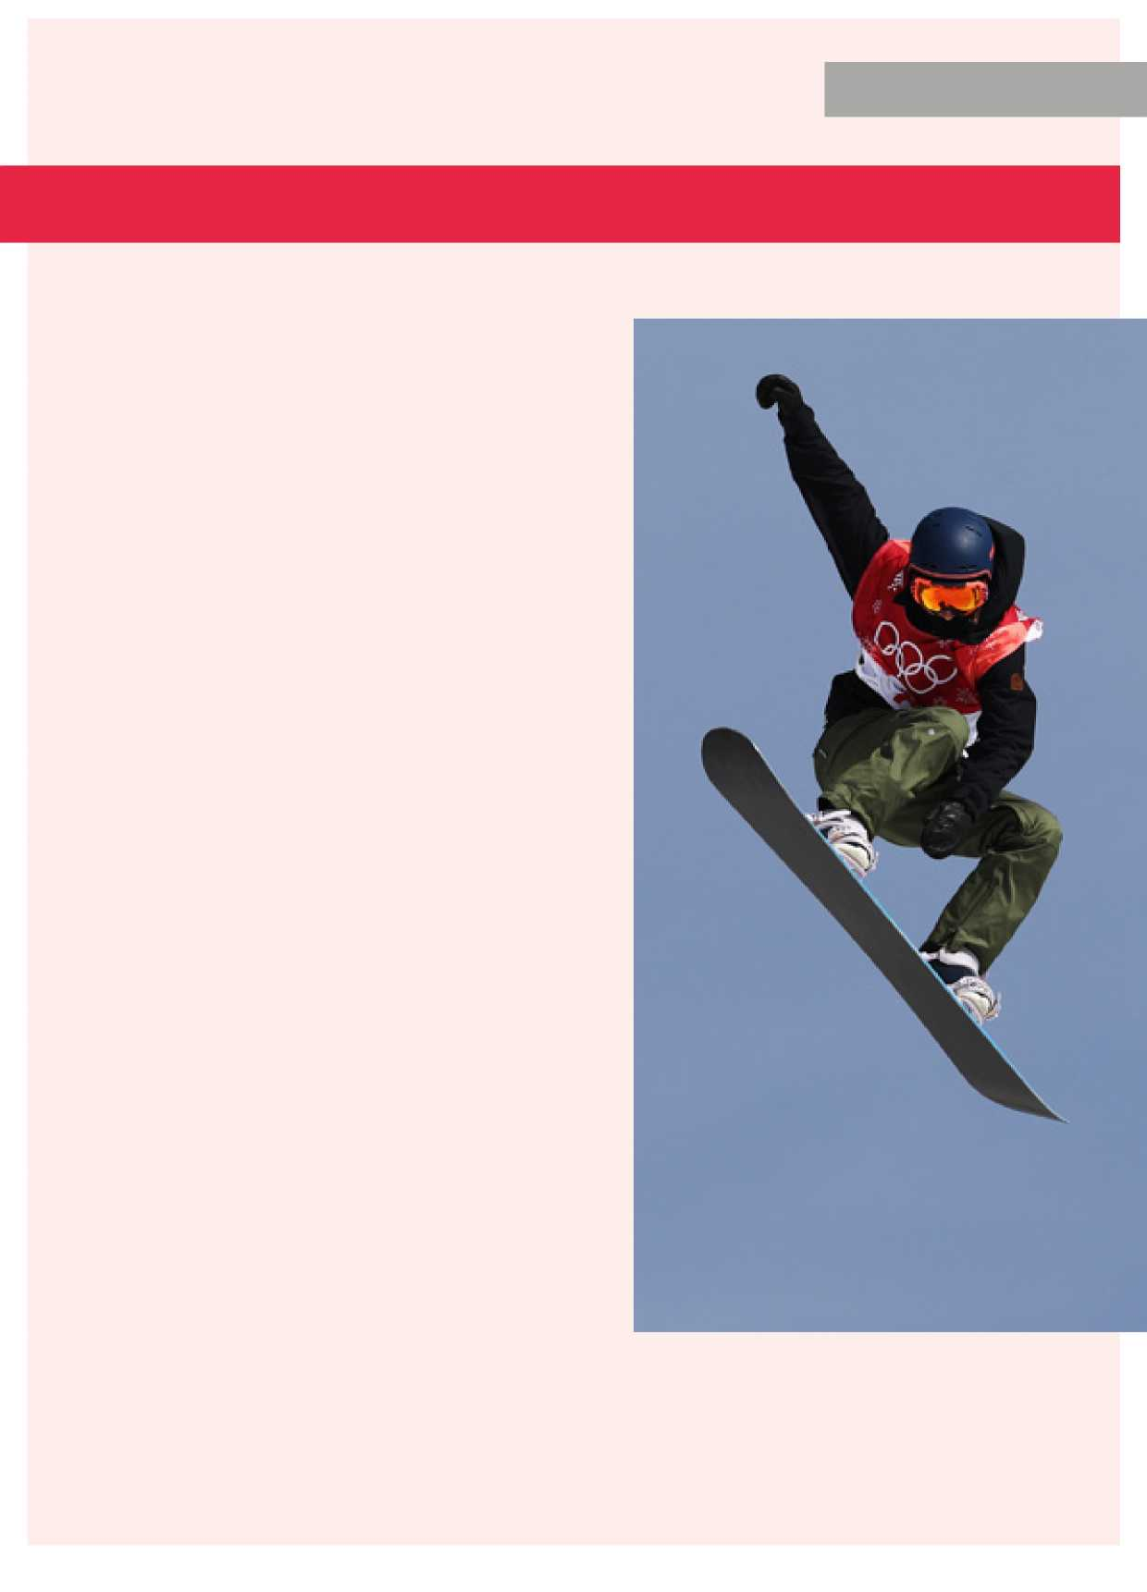
- Organizačné výbory Olympijských hier (OCOG)
Odporúčania v súvislosti so zobrazovaním
Odporúčania
• Keďže sa výbory OCOG zaviazali, že budú rešpektovať Olympijskú chartu a chrániť olympijskú značku, budú zabezpovať spravodlivé a rovnomerné zobrazovanie žien a mužov vo všetkých oblastiach Olympijských hier.

Opatrenia:
- MOV by malo zakomponovať konkrétny odkaz na spravodlivé a rovnaké zobrazovanie pohlaví do zmlúv s hostiteľskými mestami, so začiatkom od Olympijských hier Paríž 2024. To by sa malo sledovať v rámci Míľnikov hlavného plánu a mal by to byť bod trvalej agendy na všetkých stretnutiach Koordinačnej komisie MOV.
- Súčasťou má byť zakomponovanie spravodlivého a rovnakého zobrazovania žien v materiáloch vyprodukovaných OCOG na propagáciu Hier, ako aj počas udalostí, ktoré sa odohrávajú počas Hier.
- Výbory OCOG by mali zakomponovať rodovú rovnosť do rozhodovacích kritérií pri vytváraní rozvrhu súťaží počas hier.

Časový harmonogram: Začať Olympijskými hrami 2020.
- Výbory OSOG by mali používať balík nástrojov MOV na rodové zobrazovanie s cieľom zabezpečiť konzistenciu zobrazovania všetkých účastníkov na hrách.

Časový harmonogram: Začať Olympijskými hrami Tokio 2020.
Odporúčania
Odporúčania v súvislosti so zobrazovaním
- Olympijský kanál by mal pokračovať v zabezpečovaní rodovej rovnosti pri uvádzaní produkcie do prevádzky a vytváraní programov. Olympijský kanál bude podávať správy Komisii Olympijského kanálu a Komisii MOV Women in Sport o výsledkoch monitorovania.
Časový harmonogram: Od februára 2019
- MOV by mal podporovať zásadu rodovej rovnosti pri uvádzaní produktov na Olympijskom kanáli, a to tak, že bude o MF a NOV vyžadovať, aby v programoch pre Olympijský kanál uplatňovali rodovú rovnováhu. O opatrení je potrebné informovať v rámci novej Správy MOV o sledovaní rodovej rovnosti.
Časový harmonogram: Trvá.
- Metriky zobrazovania a monitorovacie systémy by mali byť zakomponované do novej Správy MOV o sledovaní rodovej rovnosti.
Časový harmonogram: Začiatok od septembra 2018
- MOV by malo zabezpečiť spravodlivé a rovnomerné zastúpenie ženských športov a športovkýň v kartotéke Olympijskej multimediálnej knižnice (TOML).

Časový harmonogram: Podať vedeniu projektu správu o zisteniach k februáru 2019.
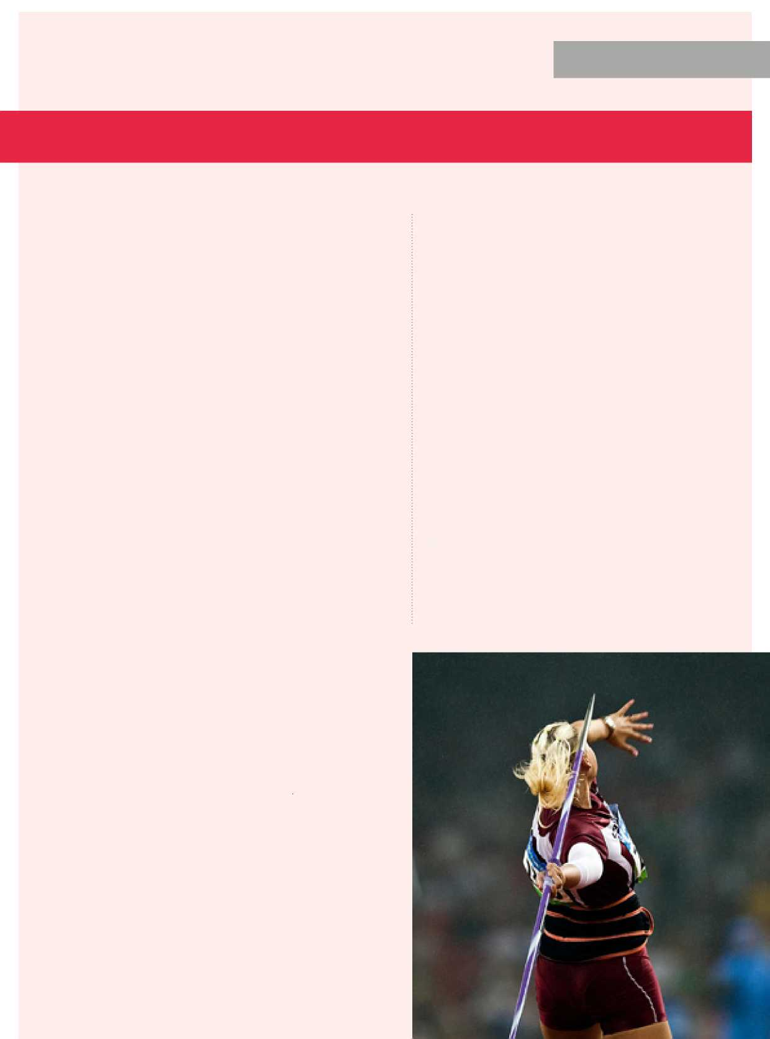
- Partnerstvá v oblasti komunikácie
• Pracovná skupina potvrdzuje, že všetky médiá musia ponúkať spravodlivé a vyvážené zobrazovanie športovkýň. MOV by malo zrealizovať mechanizmy na monitorovanie tohto cieľu v spolupráci so stranami zainteresovanými v olympijskom hnutí a partnermi.

Opatrenia:
- Pracovná skupina odporúča MOV, aby spolufinancoval 10 pilotných projektov NOV, pričom má prijať model analýzy mediálneho obsahu, ktorý vytvoril Novozélandský olympijský výbor. Pilotné projekty sa majú realizovať v období rokov 2018-2020, čo zasiahne dvoje Olympijských hier. O zisteniach treba podať správu Komisii Women in Sport a Komisii športovcov za každý príslušný NOV a MOV, ako aj Médiám MOV a Komisii pre komunikáciu MOV najneskôr k decembru 2020. Zúčastnené výbory NOV majú podávať správy o zisteniach a deliť sa so svojimi poznatkami na pracovných stretnutiach ANOC (Asociácie národných olympijských výborov) v období 2018-2020.
- Televízne a marketingové služby MOV (ITMS) by mali určiť, akým spôsobom sa dá zapracovať prenos ženských súťaží a zobrazovanie účastníčok do budúcich dohôd o mediálnych právach.
Časový harmonogram: ITMS podá Komisii MOV pre marketing a Komisii MOV Women in Sport správu o zisteniach k februáru 2019.
- ITMS by malo zakomponovať údaje o rodovom zastúpení hľadiska do analýzy zrealizovanej po skončení hier, ktorú poskytnú oprávnení vysielatelia (RHB).
Časový harmonogram: ITMS má do júna 2018 poradiť vedeniu projektu, pri ktorých Hrách je možné začať zhromažďovať tieto údaje.
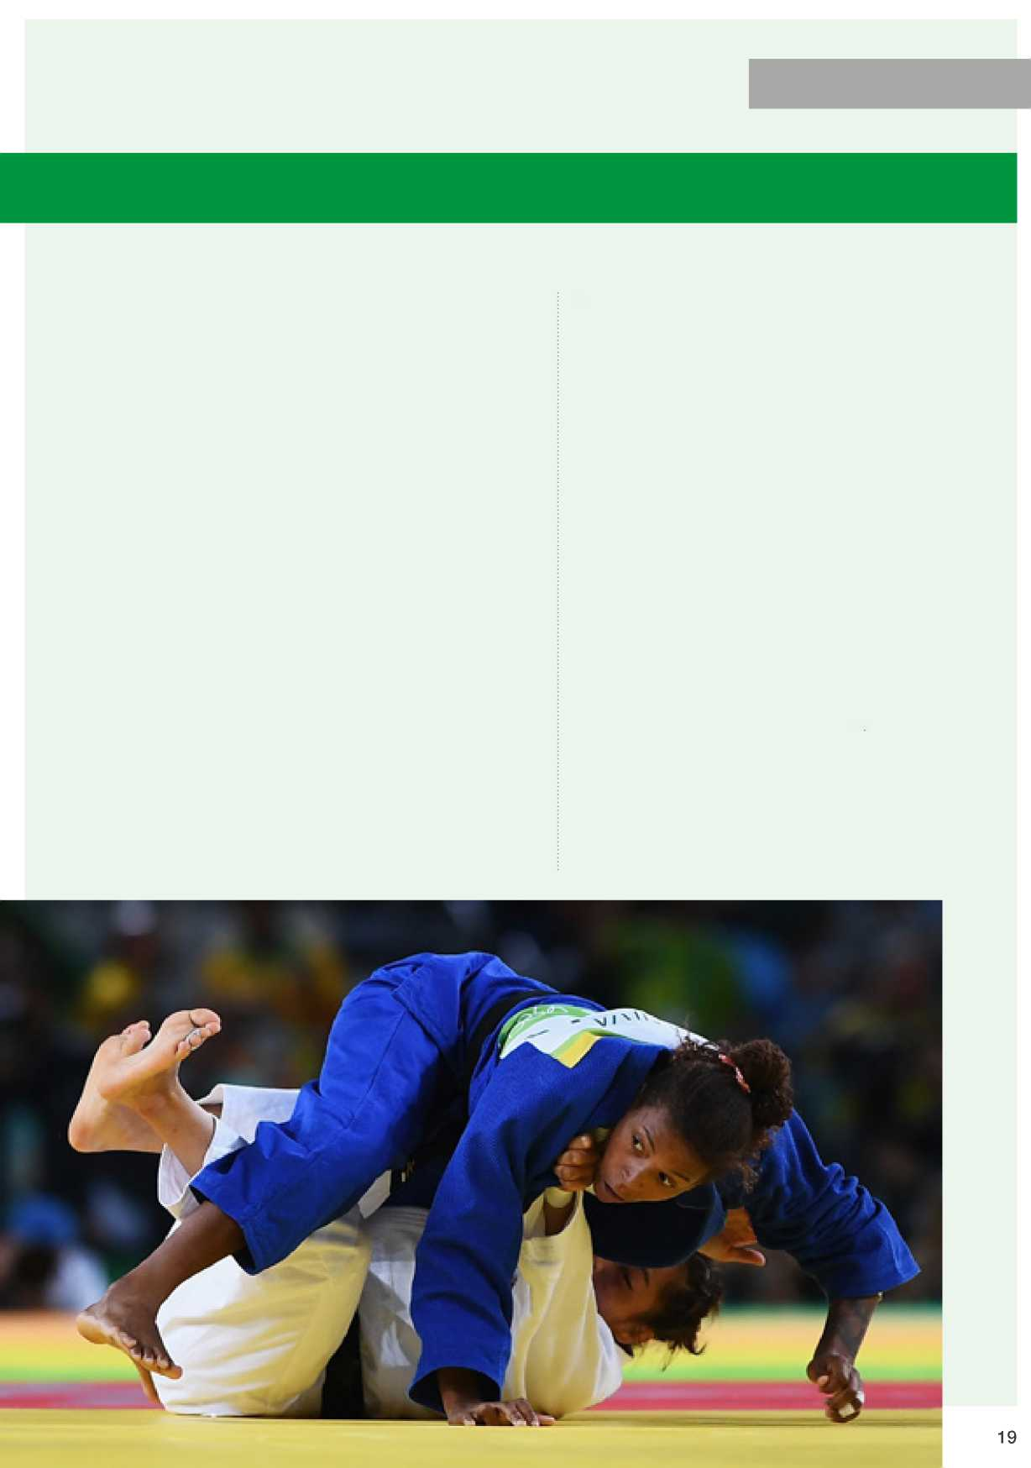
Odporúčania v súvislosti s financovaním
15. Podmienky financovania
• Olympijské hnutie alokuje časť prevádzkového rozpočtu na dosiahnutie svojich cieľov v súvislosti s rodovou rovnosťou v tejto sfére, a to v oblasti riadenia a vlastnej administratívy.
Opatrenia:
- MOV by od svojich oddelení mal vyžadovať, aby pri realizácii Olympiád v období rokov 2021-2024 odporúčali pridelenie prevádzkového rozpočtu olympijského hnutia na konkrétne projekty zamerané na rodovú rovnováhu. Odporúčania by mali špecifikovať rozpočty a konkrétne projekty.
Časový harmonogram: Obdobie plánovania Olympiád v období rokov 2021-2024.
- Okrem príslušných výborov MOV by tieto odporúčania od daných oddelení mal preveriť aj Komisiu Women in Sport a Komisiu športovcov.
Časový harmonogram: Obdobie plánovania Olympiád v rokoch 2021-2024
- Alokácia príjmov olympijského hnutia by sa mala monitorovať a merať, aby sa výsledky dali odsledovať a kvantitatívne zhodnotiť v kontexte cieľov MOV v oblasti rodovej rovnosti. Pracovná skupina navrhuje, aby Financie MOV podporovali túto snahu v podobe podávania správ.
Odporúčania

Časový harmonogram: Trvá.
- I keď sa alokácia fondov na iniciatívy v prospech žien plne zrealizuje až počas Olympiád v období 2021-2023, Pracovná skupina odporúča MOV, aby využil aktuálne obdobie Olympiád 2017-2020 na realizáciu iniciatív, ktorých cieľom je zvýšiť zastúpenie žien na postoch športových technických funkcionárov a trénerov so začiatkom od Zimných olympijských hier Peking 2022. Súčasťou iniciatív by mali byť prechodné ciele, meranie sledovania a hodnotenia.

Časový harmonogram: Olympijská solidarita má do novembra 2017 poskytnúť správu Pracovnej skupine o navrhovanej iniciatíve. Dátumy realizácie týchto iniciatív budú súčasťou Aktualizácie realizácie projektu Exekutívy MOV k decembru 2017.
Odporúčania
- Pracovná skupina dôrazne nabáda MOV, aby inicioval financovanie iniciatív rodovej rovnováhy počas terajšej olympiády 2017-2020 na základe odporúčaní z projektu.
- Iniciatívy NOV a MF
Odporúčania v súvislosti s financovaním
• Keďže Pracovná skupina si je vedomá toho, že niektoré výbory NOV a MF už vydelili konkrétne čiastky na financovanie programov zameraných na ženy, dôrazne odporúča ostatným organizáciám, aby zaviedli rovnakú prax.

Opatrenia:
- Výbory NOV, ktoré sú financované MOV, by mali určiť čiastku, ktorú vydelia na realizáciu Projektových odporúčaní MOV ohľadom rodovej rovnosti, alebo zadefinovať dodatočné iniciatívy na dosahovanie rodovej rovnováhy vo svojej organizácii.

Časový harmonogram: Olympiáda 2021-2024.
- Výbory NOV vyzývajú, aby alokovali finančné prostriedky, ktoré získali z vlastných zdrojov, na iniciatívy zamerané na dosahovanie rodovej rovnováhy v ich organizácii.
Časový harmonogram: Začať vykazovať alokované prostriedky v novej Správe MOV o sledovaní rodovej rovnosti od júna 2018.
- Výbory NOV sú vyzvané, aby preverili tieto správy o alokáciách so svojimi Komisiami Women in Sport a Komisiami športovcov ešte pred tým, ako ich vykážu v novej Správe MOV o sledovaní rodovej rovnosti.

Časový harmonogram: Jún 2018.
- MF, ktoré sú financované MOV, by mali určiť čiastku, ktorú vydelia na realizáciu odporúčaní Projektu MOV ohľadom rodovej rovnosti, alebo zadefinovať dodatočné iniciatívy na dosahovanie rodovej rovnováhy v ich organizácii.

Časový harmonogram: Olympiáda 2021-2024.
- MF sú vyzvané, aby alokovali finančné prostriedky, ktoré získali z vlastných zdrojov, na iniciatívy zamerané na dosahovanie rodovej vyváženosti v ich organizácii.
Časový harmonogram: Začať vykazovať alokované prostriedky v novej Správe MOV o sledovaní rodovej rovnosti od júna 2018.
Odporúčania
- MF sú vyzvané, aby preverili tieto správy o alokáciách so svojimi Komisiami Women in Sport a Komisiami športovcov ešte pred tým, ako ich vykážu v novej Správe MOV o sledovaní rodovej rovnosti.

Časový harmonogram: Jún 2018.
- Výbory NOV a MF sa nabádajú, aby financovali iniciatívy rodovej vyváženosti počas terajšej olympiády 2017-2020 na základe odporúčaní projektu. Tieto iniciatívy a alokované čiastky sa majú vykázať v novovytvorenej Správe MOV o sledovaní rodovej rovnosti.

Časový harmonogram: Začiatok od júna 2018
- Návrh na zahrnutie pracovných stretnutí ohľadom alokovania fondov a iniciatív na rodovú vyváženosti ako súčasti stretnutí regionálnych a kontinentálnych športových organizácií v spolupráci s MOV.

Časový harmonogram: Začiatok od r. 2018

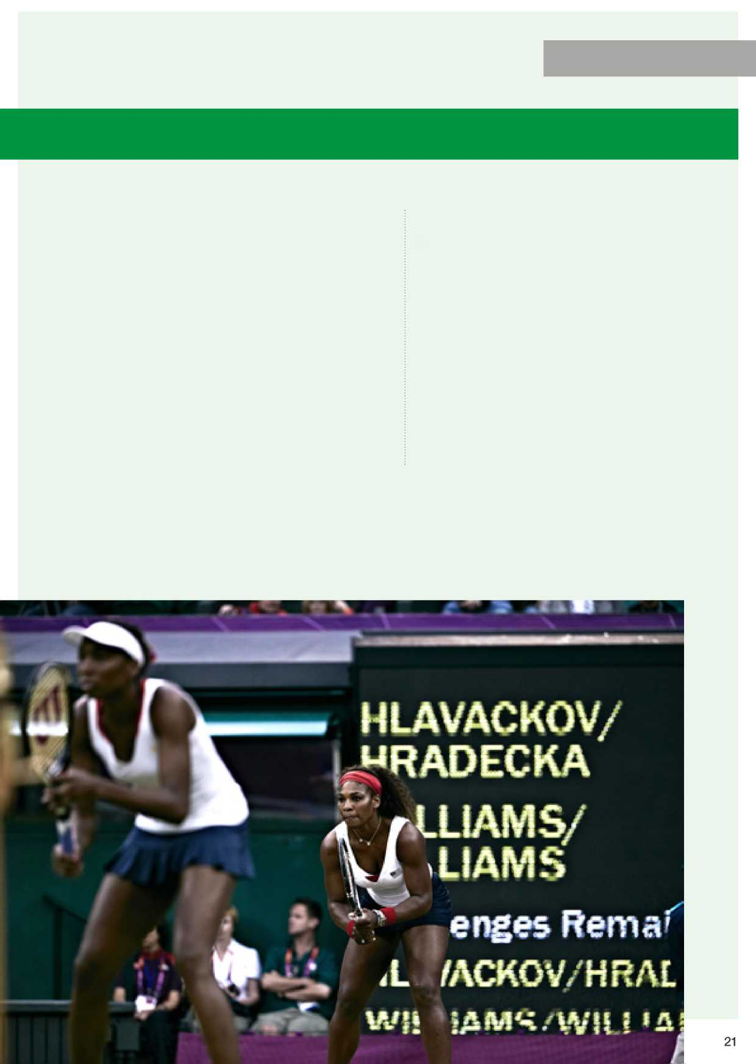
Opatrenia:
Odporúčania
Odporúčania v súvislosti s financovaním
17. Rovnaké platby
• Výbory NOV a MF majú stanoviť mechanizmy na vyriešenie nezrovnalostí medzi peňažnými odmenami či inými platbami pre obe pohlavia.
- Pracovná skupina odporúča MOV, aby zrealizovala prieskum s výbormi NOV a MF s cieľom identifikovať rozdiely v peňažných oceneniach alebo iných odmenách udeľovaných športovcom a športovkyniam.

Časový harmonogram: Zistenia uverejniť k februáru 2019.
- Pracovná skupina odporúča zaznamenať prideľovanie finančných cien v novej Správe MOV o sledovaní rodovej rovnosti.

Časový harmonogram: September 2018
- Pracovná skupina odporúča NOV a MF, aby vytvorili plány na premostenie medzery medzi finančným ohodnocovaním oboch pohlaví.

Časový harmonogram: December 2020.
Odporúčania
Odporúčania v súvislosti s riadením
- Pracovná skupina odporúča MOV, aby skoordinoval vytvorenie jedinečného okrúhleho stola na úrovni výkonných riadiacich pracovníkov pre vrcholové športové líderky na svetovej úrovni.
Časový harmonogram: Jún 2019.
- Pracovná skupina odporúča MOV, aby zaviedol spoločný mentorský program pre ženy, v rámci ktorého sa vytvoria partnerstvá medzi potenciálnymi kandidátmi na riadiace posty a členmi predstavenstva na vyššej úrovni. Súčasťou by mali byť mentorovanie, networking a školenia v súvislosti s plánovaním nástupníctva.
Časový harmonogram: Spoločný mentorský program sa má vytvoriť a zrealizovať do júna 2019.

18. Rozvoj líderstva v riadení
• MOV má ustanoviť strategické mechanizmy na zvýšenie dosadzovania kandidátok na riadiace pozície všeobecne, ako aj v rámci predstavenstva.

Opatrenia:
- Pracovná skupina odporúča MOV, aby spolupracoval so stranami zainteresovanými v olympijskom hnutí s cieľom ustanoviť Športové registre potenciálnych kandidátok na posty v predstavenstve a komisii.

Časový harmonogram: Vytvoriť pilotný plán do septembra 2018.

Základné informácie
Organizácie dlhodobo zápasia s úlohou identifikovať a zamestnávať ženy, ktoré sa zaujímajú o riadiace pozície. MOV a niektorí partneri olympijského hnutia realizujú workshopy a konferencie pre ženy. Tieto iniciatívy sa osvedčili ako veľmi užitočné pre jednotlivé účastníčky. Zo spätnej väzby však vyplýva, že sú potrebné ďalšie mechanizmy s cieľom stanoviť strategickejšie spôsoby dosadzovania žien do vedúcich pozícií, najmä vyšších pozícií v predstavenstve, pozícií viceprezidentiek a prezidentiek.
V mnohých krajinách existujú registre kandidátok, ktoré sa chcú stať podnikovými alebo neziskovými správcami v predstavenstve. Mnohé z týchto registrov sú prepojené s postgraduálnymi akademickými inštitúciami. Jeden taký register existuje aj v oblasti športu. Vytvorila ho Austrálska športová komisia.
V rámci opatrenia (a) tohto Odporúčania sa MOV a partnerom olympijského hnutia navrhuje, aby vytvorili podobné športové registre, pravdepodobne na regionálnej báze, vďaka ktorým by sa dalo začať s inklúziou „absolventov“ líderských programov MOV Women in Sport.
Opatrenie (b) vyzýva na vytvorenie okrúhleho stola na úrovni výkonných riadiacich pracovníkov pre vrcholové športové líderky na svetovej úrovni s cieľom riešiť nedostatok viceprezidentiek a prezidentiek. Okrúhly stôl by stanovil formálny rámec pre sieť kľúčových medzinárodných športovkýň, umožnil by im formálny prístup k postom zásadného vplyvu vo svete športu a obchodu, a zahŕňal by spoluprácu na konkrétnych pracovných úlohách.
Pri niektorých jurisdikciách sa osvedčili mentorské programy. Opatrenie (c) navrhuje MOV, aby spolupracoval s odborníkmi z organizácie na vytvorení spoločného mentorského programu. Spoločný mentoring by sa spočiatku zameriaval na vrcholové športové líderky na svetovej úrovni, ktoré by spájal s účastníkmi iniciatívy za okrúhlym stolom. Do úvahy by prichádzalo aj zaangažovať súčasných členov predstavenstva ako mentorov. V rámci programov spoločného mentoringu zriadených v podnikovom sektore sa predpokladá, že jednotlivci budú priradení mentorom z odlišnej jurisdikcie, čím sa rozšíria siete a vedomosti.
Odporúčania v súvislosti s riadením
Odporúčania
20. Proces voľby NOV a MF
• Partneri olympijského hnutia by mali preveriť svoje volebné postupy s ohľadom na rozvoj stratégií rodovo vyváženého zastúpenia vo svojich riadiacich orgánoch.
Opatrenia:
- MOV by malo požadovať, aby sa stretnutia ohľadom reštrukturalizácie riadenia stali súčasťou budúcich regionálnych a kontinentálnych zasadnutí.
Časový harmonogram: Začiatok od r. 2018
- NOV a MF by mali podať správu o rozhodnutiach týkajúcich sa ich volebných procesov, ktorá by mala byť súčasťou Správy MOV o rodovej rovnosti, ako aj poskytnúť sebahodnotenie rodovej rovnosti Balíka nástrojov MOV na dobré riadenie.
Časový harmonogram: Začiatok od septembra 2018
Príklady osvedčených postupov
Z rozhovorov a výskumov vyplynulo, že rodovú rovnosť je potrebné ukotviť v politike a nariadeniach, ak sa má zachovať v rámci danej organizácie.
Počas projektového výskumu sa zástupcovia z MF a NOV taktiež pýtali na príklady osvedčených postupov, konkrétne, ako ich možno uplatniť v rámci volebného procesu.
Príklady zahŕňajú ústavy Medzinárodného triatlonového zväzu (ITU) a Medzinárodnej asociácie atletických federácií (IAAF). Každá federácia využíva volebné procesy na uplatňovanie rodovej rovnováhy v predstavenstve.
ITU a IAAF

19. Proces voľby členov MOV
• MOV musí zabezpečiť, aby jeho volebný proces odrážal záväzok vytvoriť rôznorodú a vyváženú členskú základňu.

Opatrenia:
- Zástupkyňa z Komisie Women in Sport by sa mala stať členkou Komisie pre voľbu členov MOV.

Časový harmonogram: Dátum ďalších volieb do Výboru.
- V rámci volieb do predstavenstva MOV posúďte, či má príslušný volebný obvod kandidátov rovnaký počet žien i mužov v predstavenstve.

Časový harmonogram: Oznámi sa.
- Obsadenie predstavenstva MOV a pozícií na postoch viceprezidentov upravte tak, aby boli rovnomerne zastúpení muži aj ženy.

Časový harmonogram: Do r. 2024.
- Na základe zistení vyplývajúcich z Projektu MOV hodnotenia rodovej rovnosti Pracovná skupina odporúča, aby sa cieľových 30% na rozhodovacích pozíciách schválených v novembri 2016 preverilo v rámci opatrenia c.
- Od NOV a MF sa vyžaduje, aby vo voľbách navrhli jednu kandidátku na každého kandidáta, ktorý bol nominovaný na jednu z 15 členských pozícii v NOV a jednu z 15 členských pozícií v MF.

Časový harmonogram: Do r. 2020.
- Výbor pre voľbu členov MOV by sa mal podujať na kontrolu ostatných partnerov olympijského hnutia, ktorí ohraničili funkčné obdobie svojich členov.
Časový harmonogram: Podať správu Komisii Women in Sport a Komisii športovcov do novembra 2018.

21. Úlohy a povinnosti
Odporúčania
Odporúčania v súvislosti s riadením
• MOV a strany zainteresované v olympijskom hnutí
by mali riešiť otázku marginalizácie tak, že ženy a muži sa budú spoločne podieľať na realizácii a udržateľnosti rodovej rovnosti vo svojich organizáciách a tiež prostredníctvom toho, že ženám zabezpečia vplyvné pozície a zodpovednosť za prijímanie rozhodnutí v správe a riadení organizácie.

Opatrenia:
- Komisiám Women in Sport/Výborom v rámci MOV, NOV a MF by sa mala udeliť dozorná funkcia nad realizáciou odporúčaní Projektu MOV ohľadom hodnotenia rodovej rovnosti v súvislosti so zobrazovaním, financovaním, ľudskými zdrojmi a riadením.

Časový harmonogram: Začiatok r. 2018
- Komisiám športovcov v rámci MOV, NOV a MF by sa mala udeliť dozorná funkcia nad realizáciou odporúčaní Projektu MOV ohľadom hodnotenia rodovej rovnosti v súvislosti so športom, zobrazovaním a financovaním.

Časový harmonogram: Začiatok r. 2018
- Strany zainteresované v olympijskom hnutí by mali prijať členov mužského pohlavia do Komisie Women in Sport/Výborov. Členovia exekutívy mužského pohlavia majú byť zvolení v rámci Komisií Women in Sport.

Časový harmonogram: Začiatok r. 2018
- MOV a strany zainteresované v olympijskom hnutí by mali zvoliť mužov ako aj ženy do predstavenstva a ostatných riadiacich orgánov s cieľom riešiť záležitosti ohľadom rodovej politiky a rôznorodosti.

Časový harmonogram: Od januára 2018.
24. Lídersvo v oblasti rodovej rovnosti
• Uistiť sa, že výkonná exekutíva MOV koordinuje všetky činnosti v rámci rodovej rovnosti, ktoré sa týkajú správy MOV a strán zainteresovaných v olympijskom hnutí.
Opatrenia:
- MOV musí zvoliť manažéra programu rodovej rovnosti pre rok 2018. MOV musí tiež zapracovať osvedčené metódy popredných komerčných spoločností a zvoliť manažéra pre diverzitu, ktorý bude podávať správy priamo prezidentovi (alebo generálnemu riaditeľovi). Manažér pre diverzitu by mal byť zodpovedný za realizáciu Projektu hodnotenia rodovej rovnosti a mal by určiť smerovanie a vykonávať dozor nad rodovou rovnosťou a rôznorodosťou v rámci Správy MOV a externe v rámci olympijského hnutia.
Časový harmonogram: Určenie funkcionára pre rôznorodosť sa musí zhodovať so stratégiou Rozvoj ľudí 2020.
- Vytvorte manažérsku pracovnú skupinu MOV na koordináciu činností v súvislosti s rodovou rovnosťou.
Časový harmonogram: Začiatok marca 2018
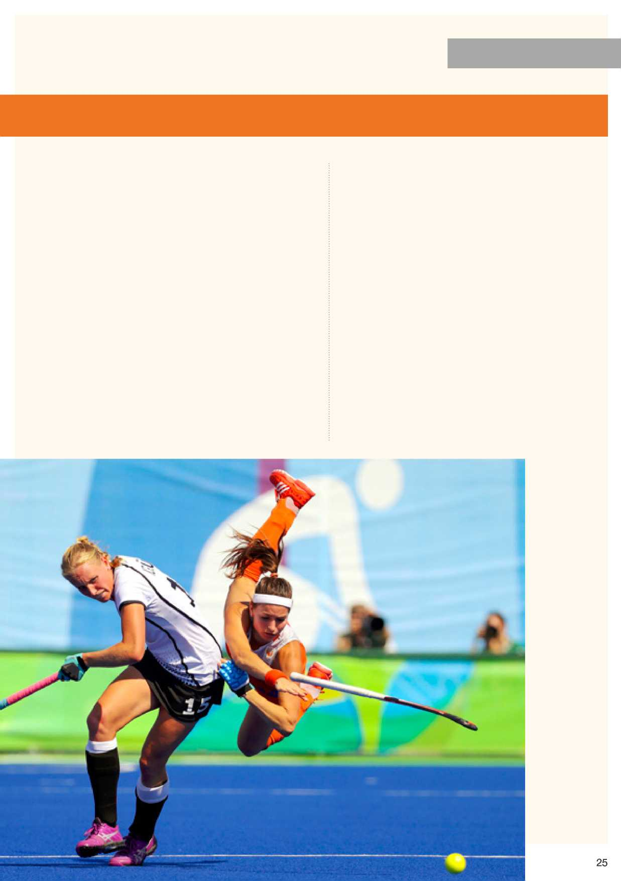
Odporúčania v súvislosti s ĽS, monitorovaním a komunikáciou
Odporúčania
22. Inkluzívna kultúra organizácie a rôznorodosť líderstva
• Výbor pre ľudské zdroje MOV musí do Akčného plánu udržateľnosti a do strategického plánu Rozvoj ľudí 2020 zakomponovať potrebné opatrenia pre obdobie olympijských hier 2017-2020.

Opatrenia:
- Oddelenie ľudských zdrojov MOV by malo preveriť a revidovať politiku a prax na zabezpečenie rodovej rovnosti v súvislosti so zamestnávaním personálu, najímaním, rovnosťou finančného ohodnotenia, školeniami, kariérnym vývojom a plánovaním nástupníctva.
- Oddelenie ľudských zdrojov MOV by malo v prípade potreby preveriť a revidovať kódex správania personálu a politiku v otázke obťažovania.
- Oddelenie ľudských zdrojov MOV by malo komunikovať s personálom o cieľoch oddelenia ĽS a akčnom pláne na upevnenie rodovej rovnosti v organizácii.
- MOV by malo zakomponovať ciele rodovej rovnosti do hodnotenia výkonnosti vedenia.
- MOV by malo podporovať inkluzívnu kultúru v organizácii.

Časový harmonogram všetkých činností: Rovnaký ako pre stratégiu Rozvoj ľudí 2020.
Odporúčania v súvislosti s ĽS, monitorovaním a komunikáciou
Odporúčania

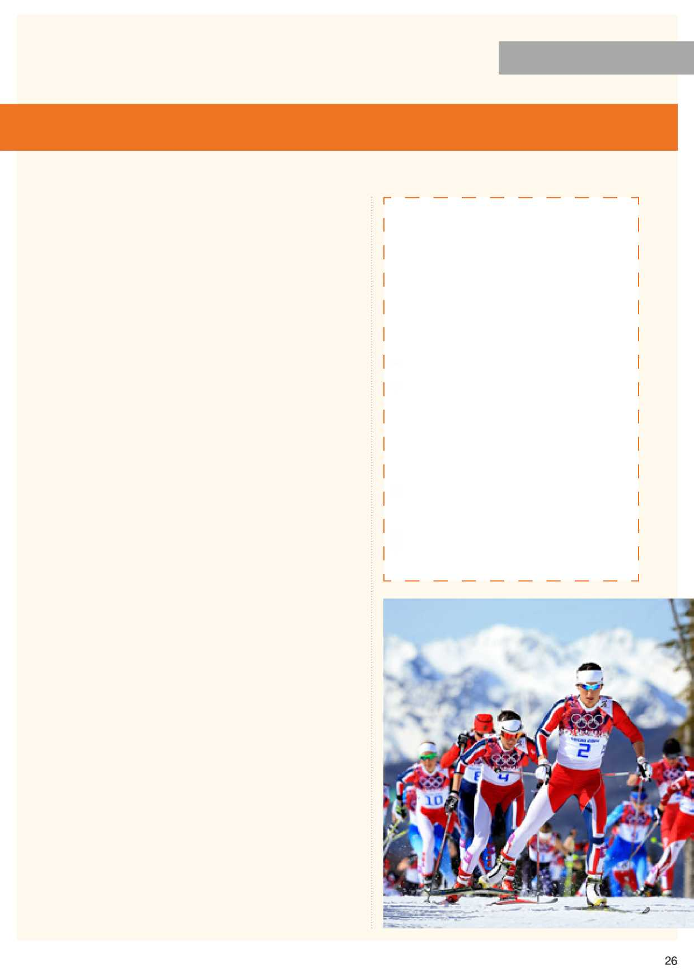
23. Systém monitorovania a sledovania
Základné informácie
Jedným z kľúčových faktorov spomínaných v projektovom výskume, ktorý má zabezpečiť realizáciu a udržateľnosť rodovej rovnosti, je potreba konzistentného monitorovania, merania a hodnotenia.
V súlade s týmto odporúčaním sa má vytvoriť systém hlásenia, ktorý by fungoval ako mechanizmus nepretržitých prieskumov a sledovania rodovej rovnosti v olympijskom hnutí. Okrem toho, že ide o hodnotný nástroj na sledovanie, jeden formát hlásenia by mal byť ekonomickejší pre všetky MOV, MF a NOV.
Nazýva sa Správa MOV pre sledovanie rodovej rovnosti a zakladá sa na Správe Svetového hospodárskeho fóra o rozdieloch v rodovej rovnosti.
Na základe tohto odporúčania by sa mali výsledky hlásení uverejňovať, čím sa zdôraznia zásady transparentnosti a zodpovednosti. Zároveň budú slúžiť ako príklady dobrého riadenia.
Cieľom je prispôsobiť rámec dokumentu Svetového hospodárskeho fóra, aby vyhovoval kritériám a mechanizmom rodovej rovnosti uvedeným v tejto projektovej správe.
• Realizácia hmatateľného systému hlásenia na nepretržité monitorovanie, meranie a hodnotenie činností ohľadom rodovej rovnosti. Tento systém monitorovania a hlásenia musí byť priamy, optimálny pre používateľov a ekonomicky koordinovaný v rámci funkčných oblastí a organizácií.

Opatrenia:
- MOV musí prispôsobiť Správu Svetového hospodárskeho fóra o rozdieloch v rodovej rovnosti a vytvoriť Správu MOV pre sledovanie rodovej rovnosti. Táto novovytvorená správa o sledovaní nahradí rôzne prieskumy a dotazníky, ktoré momentálne realizuje MOV a vypĺňa MF a NOV.
Časový harmonogram: Vytvoriť do septembra 2018 a následne poskytnúť MOV oddeleniu športu a NOV oddeleniu vzťahov na kontrolu. Realizácia má začať k decembru 2018.
- Vedenie projektu by malo pracovať so Správou MOV na vytvorení tejto novej správy. Mala by obsahovať výstupy z daného projektu ako hodnotiace kritériá, a tiež váhová metrika a výpočty na stanovenie hodnotiaceho systému.

Časový harmonogram: Začať pracovať vo februári 2018; termín - september 2018.
- Vedenie projektu musí podať správu Komisii Women in Sport a Komisii športovcov o výsledkoch Správy MOV pre sledovanie rodovej rovnosti.

Časový harmonogram: Začiatok r. 2019
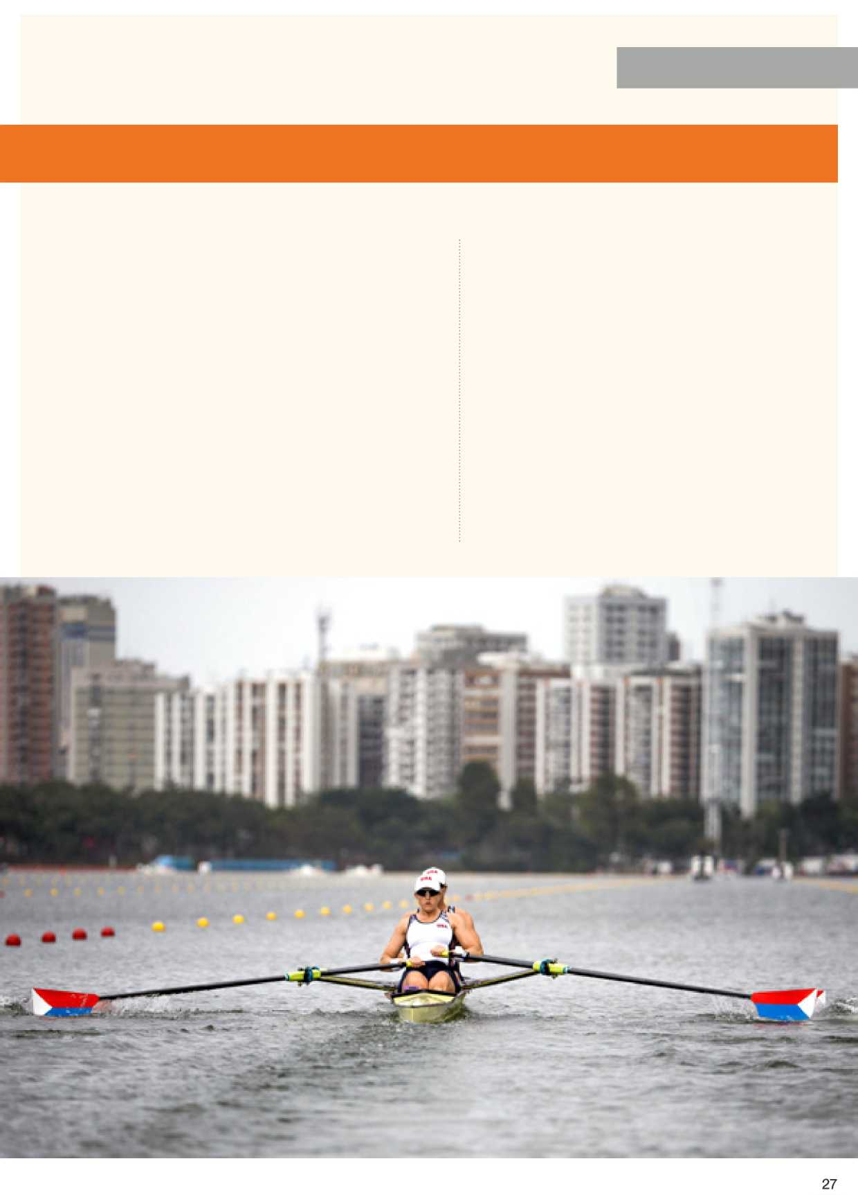
Odporúčania v súvislosti s ĽS, monitorovaním a komunikáciou
Odporúčania
25. Komunikačný plán
• Pracovná skupina vyzdvihuje potrebu komplexného komunikačného plánu s cieľom kontinuálne informovať o projektových výstupoch. Úlohou komunikačného plánu, ktorý sa skladá z niekoľkých aktivácií, je oboznámiť s iniciatívami Projektu rodovej rovnosti, ako aj zabezpečiť práva pre správcov, športovcov, funkcionárov hier a osobám zodpovedným za prijímanie rozhodnutí.

Opatrenia:
- Vedenie projektu by malo spolupracovať s oddelením Komunikácie MOV na vytvorení Projektového komunikačného plánu.
Časový harmonogram: Do júna 2018.
- Projektový komunikačný plán by mal zahŕňať mechanizmy ako napr. E-platforma MOV pre rodovú rovnosť a pracovné stretnutia v rámci ANOC, ASOIF (Asociácia medzinárodných federácií letných olympijských športov), AIOWF (Asociácia medzinárodných federácií zimných olympijských športov), ako aj Všeobecné kontinentálne zasadnutia.
Časový harmonogram: Do júna 2018.
- Vedenie projektu a nový funkcionár pre rôznorodosť by mali spolupracovať s oddelením Komunikácie MOV s cieľom zabezpečiť kontinuálnu aktualizáciu najmä pre správu MOV.
Časový harmonogram: Do decembra 2018.
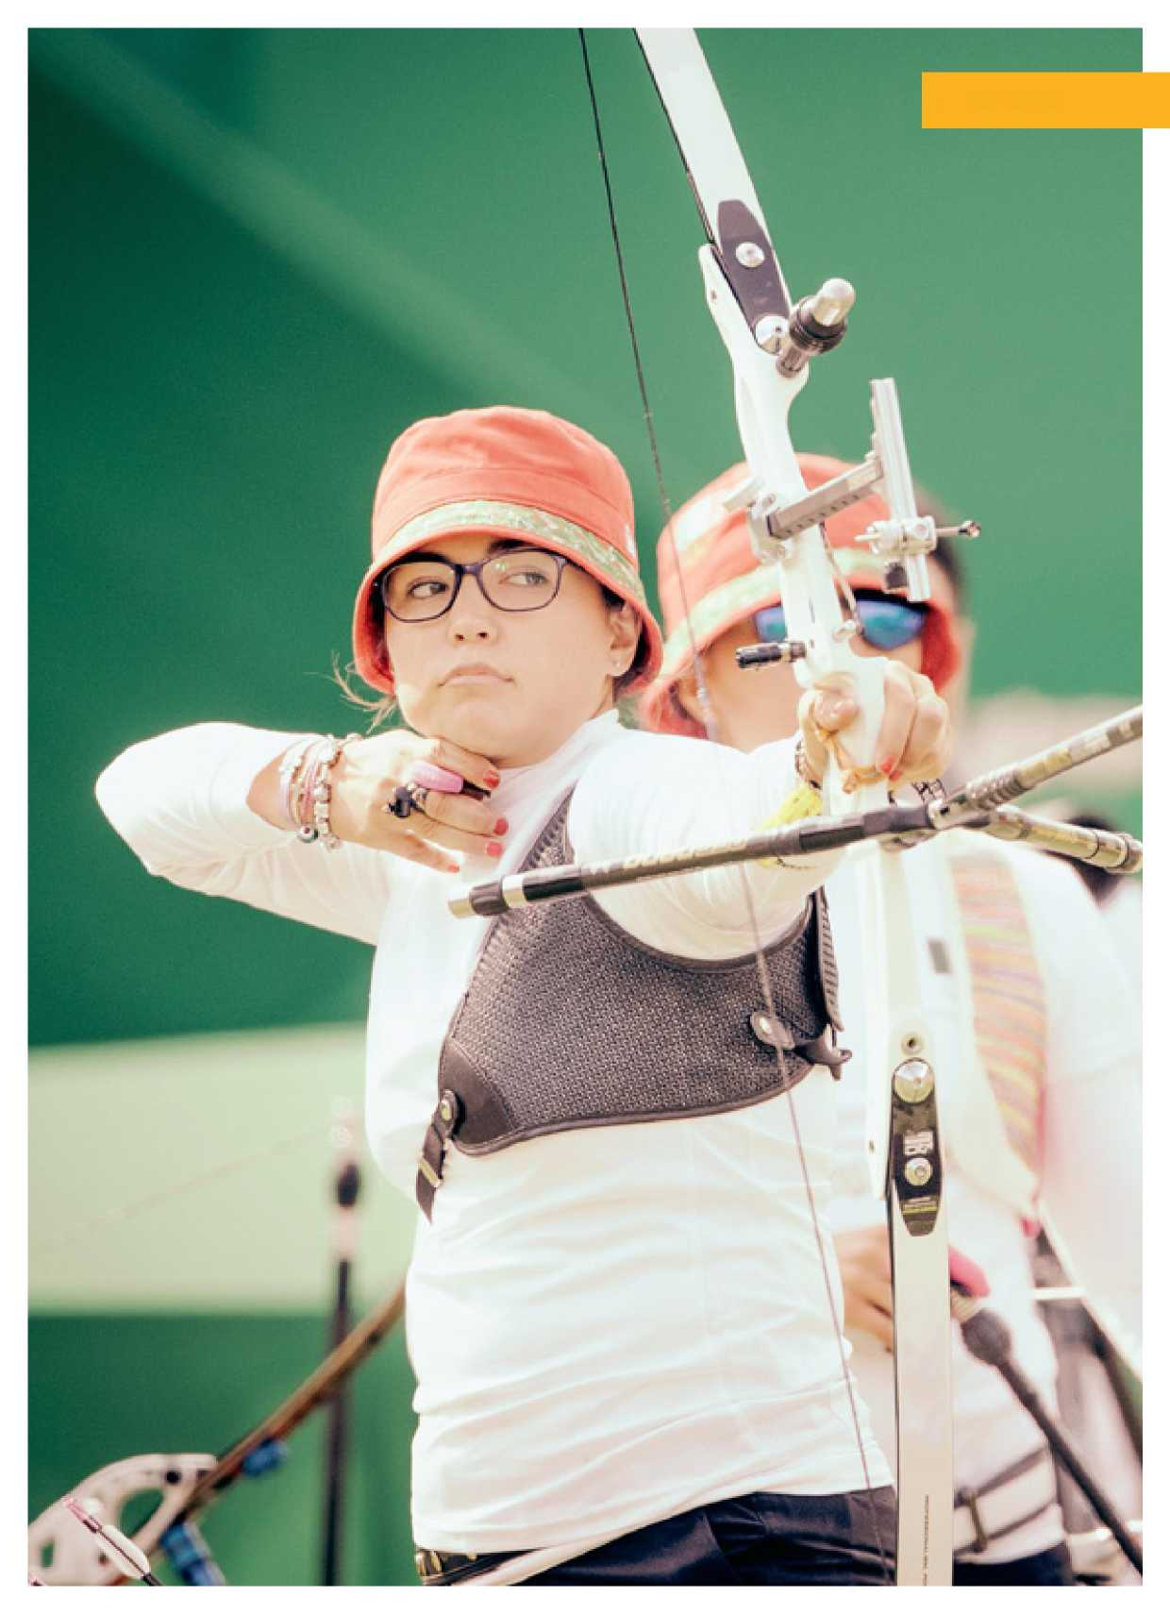
Prílohy
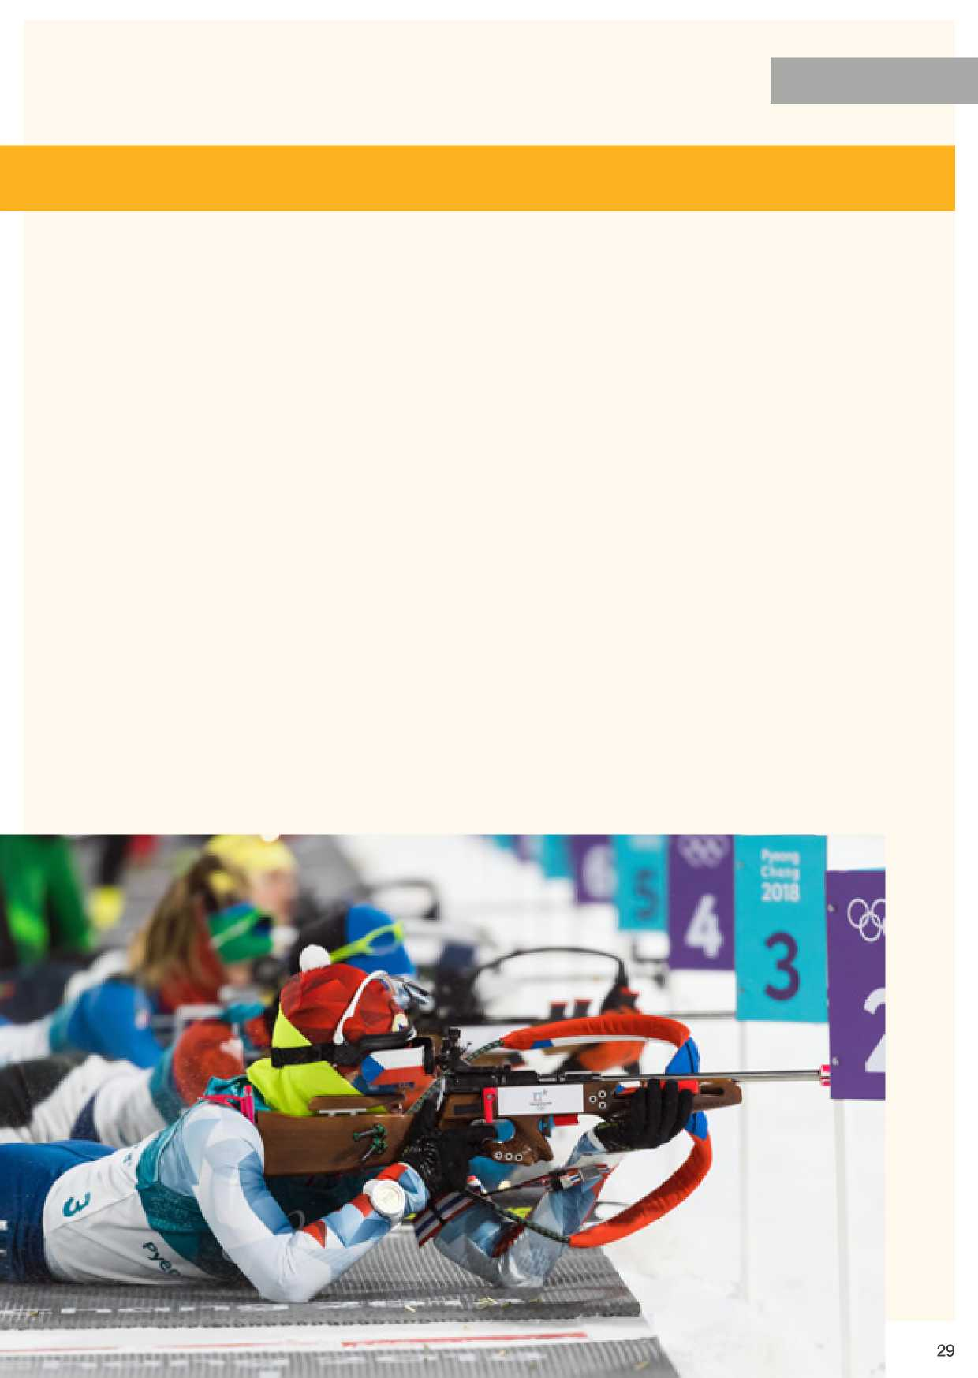
V rámci Projektu MOV hodnotenia rodovej rovnosti sa zrealizovalo viac ako 40 rozhovorov. K nim patrili rozhovory s členmi Pracovnej skupiny, ako aj osoby z MOV, medzinárodných športových federácií a národných olympijských výborov. Zúčastnili sa odborníci z oblasti rodovej rovnosti, vedúci športoví predstavitelia a športové médiá. Rozprávali sme sa tiež s akademikmi, advokátmi, športovcami a obchodnými lídrami.
Šesť faktorov na zabezpečenie rodovej rovnosti
Prílohy

K projektovému výskumu patrí aj posúdenie obrovského množstva literatúry súvisiacej s rodovou rovnosťou v športe a súkromnom sektore, ako aj posúdenie ústav a stanov mnohých športových organizácií. Tieto dokumenty sú uvedené v časti Zdroje výskumu.
Na základe rozhovorov a výskumu sme dospeli ku konsenzu názorov a vytvorili sme zoznam faktorov nevyhnutných v súvislosti s uplatňovaním hodnôt a praxe rodovej rovnosti v organizácii. K najdôležitejším šiestim faktorom patria:
- Líder a vodcovstvo rodovej rovnosti.
- Alokácia finančných prostriedkov pre športovkyne a využívanie finančných prostriedkov ako stimul pre organizácie pri zavádzaní rodovej rovnosti.
- Udržiavať (alebo v niektorých prípadoch zaviesť) inkluzívnu kultúru v organizácii.
- Uistiť sa, že ženy na vedúcich riadiacich pozíciách majú vplyvné funkcie, súčasťou ktorých je prijímanie rozhodnutí.
- Využívať zákony, politiky a volebný proces na upevnenie rodovej rovnosti v organizácii.
- Monitorovať postup, merať a hodnotiť výstupy a podnecovať k zodpovednosti.
Týchto šesť faktorov bolo vytvorených na základe odporúčaní. Daných 25 odporúčaní v kombinácií s výskumom a zavádzaním mechanizmov osvedčených metód zo športovej komunity a podnikového sektoru odráža mandát projektu vytvoriť odporúčania opatrení s cieľom podnietiť a presadiť rodovú rovnosť na globálnej úrovni.
Existuje množstvo literatúry o rodovej rovnosti a značná časť sa zameriava na rodovú rovnosť v športe. Literatúra, z ktorej sa čerpalo v rámci tohto projektového výskumu, sa uvádza v jednotlivých častiach podľa toho, akým spôsobom súvisí s projektovými odporúčaniami.
Prílohy
Zdroje výskumu

Športové odporúčania
- Askren, H. (2015). Muslim Women's Football:
A Contested Frontier for Gender Politics (Futbal moslimiek: napadnutie hraníc rodovej politiky), in Hoodfar, H. (Ed.) Women's Sport as Politics in Muslim Contexts (Ženský šport ako politika v moslimskom kontexte). Londýn, VB. Women Living Under Muslim Laws (Ženy, ktoré žijú podľa moslimských zákonov). s.136-160.
- Canadian Journal for Women in Coaching (Kanadský časopis pre ženy-koučov). Z internetového zdroja: https://www.coach.ca/canadian- journal-for-women-in-coaching-p154726
(prístup z 04. 04. 2017)
- Robertson, S. Hear Their Voices: Developing and Supporting Women Coaches Around the World (Vypočujte si ich: globálny rozvoj a podpora žien-koačov), in La Voi, N. (Ed.) Women in Sports Coaching (Ženy v úlohe športových koučov), Routledge. Z internetového zdroja: www.routledge.com (prístup z 15. 04. 2017).
Odporúčania v súvislosti so zobrazovaním
- Shephard, S. (2016). Who's that Girl (Kto je to dievča), in Kicking Off: How women in sport are changing the game (Odpal: Ako ženy športovkyne miešajú karty). Bloomsbury Publishing.
- Women's Sports Foundation: Q&A Media Coverage of Women's Sports (Ženská športová nadácia: Mediálny prenos ženských športov. Otázky a odpovede). (23. 08. 2011). Z internetového zdroja: https://www.womenssports foundation.org/advocate/foundation
(prístup z 29. 04. 2017).
- Európska vysielacia únia. (1995). Charter for Equal Opportunities for Women in Broadcasting (Charta rovnakých príležitostí pre ženy vo vysielaní), in European Commission: Sport (Európska komisia: Šport). Proposal for Strategic Actions 2014-2020 (Návrh strategických opatrení 2014-2020). (18. 02. 2014). Brusel. Z internetového zdroja: https://www.ebu.ch (prístup z 26. 02. 2017).
- Robertson, S. (1998). Making the Most of Your Opportunities: a media guide for athletes and their coaches (Využi príležitosti naplno: mediálny sprievodca pre športovcov a ich koačov). Canadian Association for the Advancement of Women in Sport (Kanadská asociácia pre presadzovanie žien v športe).
- Heldman, C. If she can see it, she can be it (Ak to vidí, môže sa tým stať), in Why Get Involved in Archery Report (Prečo sa angažovať v lukostreľbe - správa). Geena Davis Institute on Gender in Media. Z internetového zdroja: https://seejane.org/wp-content/uploads/hitting- the-bullseye-reel-girl-archers-inspire-real-girl- archers-short.pdf (prístup zo 16. 03. 2017).
- 2012 UNESCO. Gender Sensitivity Indicators in the Media (Rodovo citlivé ukazovatele v médiách). Z internetového zdroja: http://www. unesco.org/new/en/communication-and- information/resources/publications-and- communication-materials/publications/ full-list/gender-sensitive-indicators-for-media- framework-of-indicators-to-gauge-gender- sensitivity-in-media-operations-and-content (prístup z 02. 03. 2017).
Poznámka: UNESCO v tejto správe definovalo niektoré jazykové termíny:
Rodová rovnosť: Vyvážené zastúpenie a vyvážená účasť žien a mužov s cieľom zaviesť rovnosť v určitom prostredí.
Je to proces férového prístupu k ženám a mužom. Na zabezpečenie spravodlivého prístupu je často potrebné prijímať opatrenia na kompenzáciu historických a sociálnych nevýhod, ktoré ženám a mužom bránia v rovnocennom vyvíjaní činností.
Rodová parita: Číselná koncepcia zastúpenia a účasti. Rodová parita je nevyhnutná, no nedostatočná. Je to krok k dosiahnutiu rodovej rovnosti.
Uplatňovanie rodového hľadiska: Je to metodológia, proces integrácie rodového hľadiska do všetkých aktivít, ktoré organizácia vykonáva najmä s cieľom dosiahnuť rodovú rovnosť.
- European Commission: Sport (Európska komisia: Šport). (2014). Gender Equality in Sport: Proposal for Strategic Actions 2014-2020 (Rodová rovnosť v športe: návrh strategických opatrení 2014-2020), s. 40
Poznámka: autori poznamenali, že zvyšovanie informovanosti prostredníctvom kampaní a konferencií môže byť užitočné, ale tieto činnosti často nevedú k udržateľným zmenám a konkrétnym opatreniam. Zároveň poznamenali, že v niektorých oblastiach je potrebné inštitucionalizovať opatrenia v rámci tých ktorých organizácií.

Odporúčania v súvislosti s financovaním
Zdroje výskumu
Prílohy
- Austrálska športová komisia. (2015). Mandatory Sports Governance Principles, as part of Australia's Winning Edge (Povinné zásady riadenia športu ako súčasť krokov Austrálie k dosiahnutiu úspechu) (2012-22). Z internetového zdroja: https://www.ausport.gov.au/ais/about/ history/sports_tally/2017/govemance (prístup z 25. 03. 2017).
Poznámka: zosúladenie financovania s národnými športovými organizáciami v súlade s 40% zastúpenia predstavenstva.
- Code for Sports Governance (Kódex riadenia športu), Spojené kráľovstvo. (2016). Z internetového zdroja: http://www.uksport.gov. uk/resources/governance-code (prístup z 25. 03. 2017).
Poznámka: súbor požiadaviek na rodovú rovnováhu v orgánoch riadenia športových organizácií Spojeného kráľovstva. Viazané financovanie s cieľom dosiahnuť aspoň 30% zastúpenie žien v riadiacich orgánoch.
- Bitel, N. Predseda Sport England. (2016). Code for Sports Governance (Kódex riadenia športu). „(...) rôznorodosť v zasadačkách predstavenstiev je ešte stále problém a trvalo udržateľná zmena si vyžaduje výzvy podmienené povinnou realizáciou”.
Z internetového zdroja: https://www.sportengland.org/ media/11193/a_code_for_sports_governance.pdf (prístup 26. 03. 2017).
- Canadian Media Producers Association (Kanadské združenie mediálnych producentov). (January 2017). Women & Leadership: A study of gender parity and diversity in Canada's screen industries (Ženy a líderstvo: Štúdia rodovej parity a rôznorodosti v kanadskom televíznom priemysle), p.27. Z internetového zdroja: www.cmpa.ca (prístup z 16. 03. 2017) „(...) väčšina osôb, ktoré sa zúčastnili prieskumu, sa vyjadrila, že sú frustrovaní z nefunkčnosti dobrovoľných cieľov a dozrel čas na to, aby motivácia nadobudla podobu finančného ohodnotenia.”
- European Commission: Sport (Európska komisia: Šport). (2014). Rodová rovnosť v športe: návrh strategických opatrení (2014-2020), s. 40
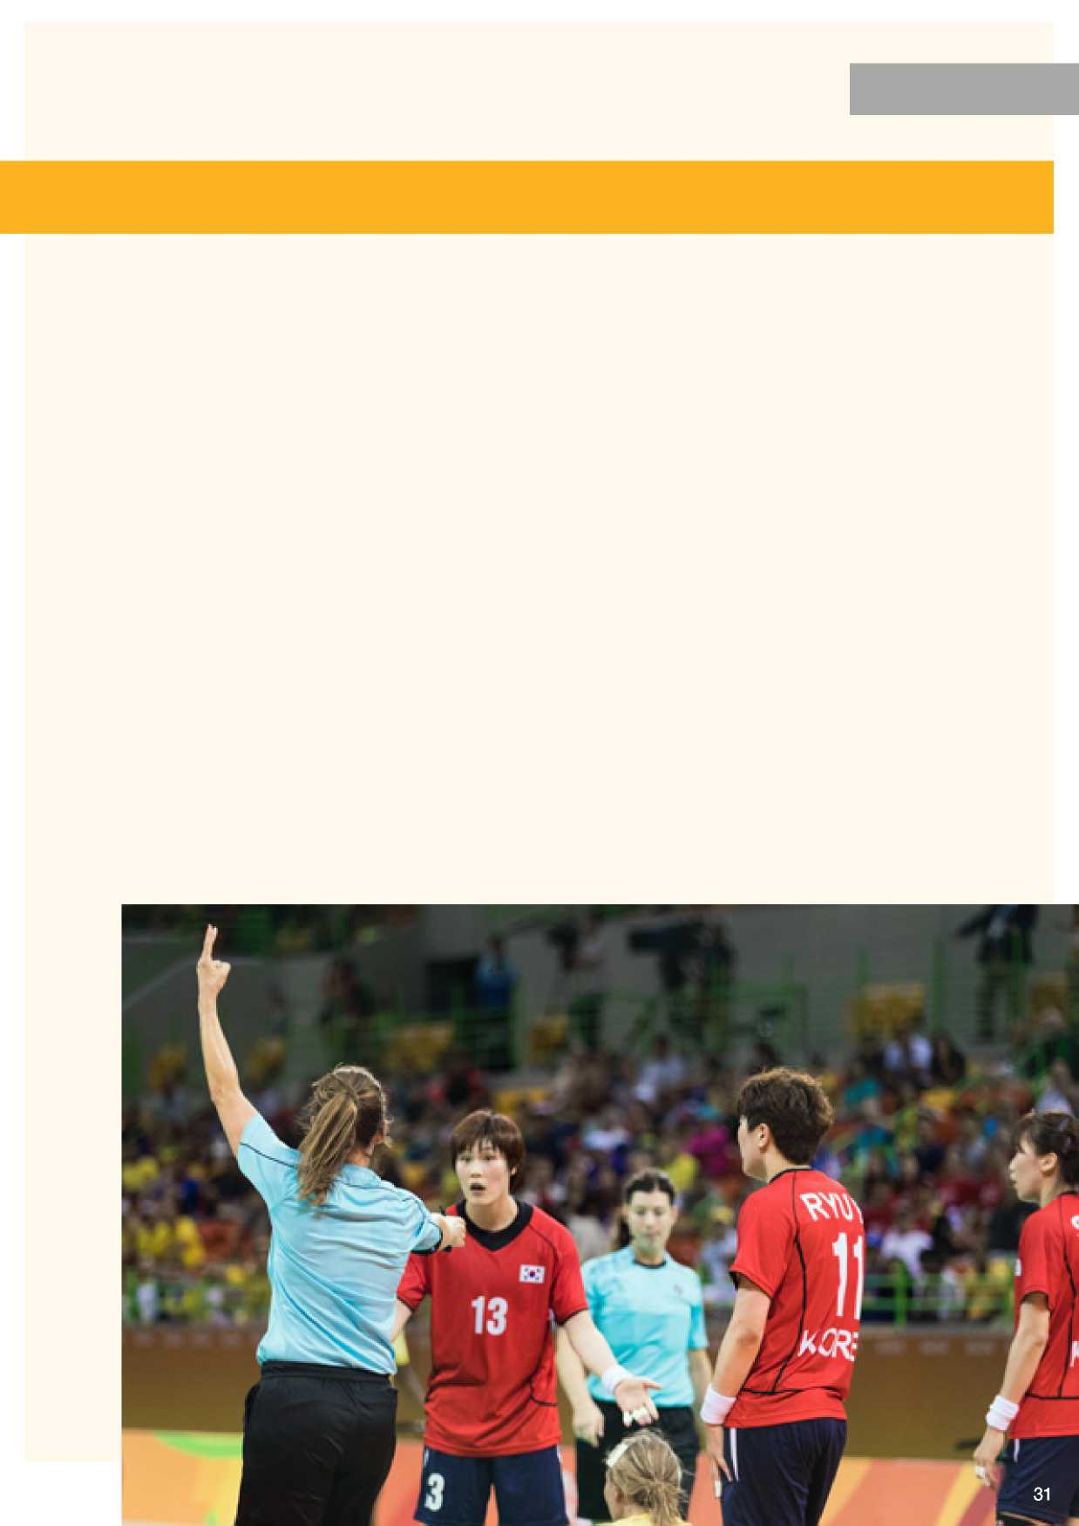
Poznámka: vysvetľuje, že vydelenie finančných prostriedkov z rozpočtu je efektívny nástroj na dosahovanie rodovej rovnosti v organizácii. Navrhuje „inštitucionalizovať konkrétne opatrenia“ a varuje pred internými argumentami ako napr. „administratívna záťaž, nedostatok riadiacich zručností a procesov,“ ktoré by sa dali použiť ako námietky voči realizácii konkrétnych opatrení.

Odporúčania v súvislosti s riadením
Zdroje výskumu
Zdroje výskumu
Zdroje výskumu
- Olympijská charta. (2016). Pravidlá č. 16 Volebný proces. Z internetového zdroja: www.olympic.org (prístup z 25. 04. 17).
- How Advancing Women's Equality Can Add $12trillion to Global Growth. (Ako môže presadzovanie rovnosti žien zvýšiť globálny rast o 12 biliónov dolárov). (September 2015). Z internetového zdroja: www.mckinsey.com/global- themes/employment-and-growth.pdf
(prístup z 23. 02. 2017).
- Catalyst Research Series. The Bottom Line (Spodná hranica). Z internetového zdroja: www.catalyst.org (prístup z 23. 02. 2017).
- Corporate Governance (Podnikové riadenie). Z internetového zdroja: www.catalyst.org (prásup z 23. 02. 2015).
- Nicholl, L. (2006). Gender Balance in Global Sports Report. Women on Boards (Rodová rovnováha v medzinárodných športových správach. Ženy v predstavenstve).
Z internetového zdroja: www.womenonboards.net (prístup z 18. 03. 2017).
- Lapchik, R., Davison, E., Grant, C., Quirarle,
R. (2016). International Sports Report Card on Women in Leadership Roles (Medzinárodná športová správa o ženách vo vedúcich pozíciách). Institute for Diversity and Ethics in Sport (Inštitút rôznorodosti a etiky v športe). Z internetového zdroja: www.tidesport.org (prístup z 30. 04. 2017).
- Henry, I., Radzi, W., Rich E., Shelton, C., Theodoraki, E., & White, A. (2004). Women, Leadership and the Olympic Movement (Ženy, líderstvo a olympijské hnutie). Loughborough: Institute of Sport and Leisure, Loughborough University and IOC (Inštitút športu a voľného času, Univerzita Loughborough a MOV).
- Henry, I., Robinson, L. (2010). Gender Equality and Leadership in Olympic Bodies (Rodová rovnosť a lídestvo v olympijských orgánoch). Loughborough: Institute of Sport & Leisure Policy (Politika Inštitútu športu a voľného času). Univerzita Loughborough a MOV.
Poznámka: správa Loughborough predstavuje osem odporúčaní s cieľom riešiť prekážky nedostatočného zastúpenia žien na vplyvných pozíciách a v procese prijímania rozhodnutí:
Prílohy
- Vytvoriť zoznam kandidátok.
Prílohy
- Vedenie seminárov, príprava volieb, deľba zodpovednosti s mužmi.
- Využitie delegovaných čísel na valných zhromaždeniach ako motivácie.
- Vymedziť funkčné obdobia.
- Využiť nominačné komisie na určenie kandidátov.
- Určiť progresívne ciele na rozšírenie rodového zastúpenia.
- Zakomponovať politiku spravodlivosti do stanov.
- Zmeniť názov výboru Women in Sport na Výbory rovnosti a zaangažovať členov mužského pohlavia s cieľom kompenzovať marginalizáciu rodovej rovnováhy.
- Ústava IAAF 2019. Z internetového zdroja: https://www.iaaf.org/about-iaaf/documents/ constitution (prístup z 6. 4. 2017).
- Reforma IAAF: Time for Change (Čas na zmenu).
(September 2016). Z internetového zdroja: https://www.iaaf.org/about-iaaf/documents/
(prístup z 26. 03. 2017).
- Ústava CGF. Z internetového zdroja: www.thecgf.com/about/constitution.pdf
(prístup z 04. 04. 2017).
- CGF Transformation 2022 (Transformácia CGF 2022). Z internetového zdroja: www.thecgf.com/about/transformation 2022.pdf (prístup z 28. 03. 2017).
- ITU 2015 Constitution (Ústava ITU 2015). Z internetového zdroja: https://www.triathlon.org/uploads/docs/ constitution_with_changes_2017.pdf
Zdroje výskumu
(prístup z 06. 04. 2017).
- Ústava NZ NOV. (Máj 2015). Z internetového zdroja: http://www.olympic.org.nz/assets/ Uploads/NZOC-Constitution-Draft-May-2015- final.pdf (prístup z 06. 04. 2017).
- Všeobecné nariadenia FIH. (August 2016).
Z internetového zdroja: www.fih.ch (prístup z 06. 04. 2017).
- Trinidad and Tobago, Constitution and Governing Rules (Trinidad a Tobago. Ústava a všeobecné nariadenia). (2013). Z internetového zdroja: http://www.ttoc. org/index.php/documentation-centre/ttoc-1
(prístup z 14. 05. 2017).
- IOC: Basic Universal Principles of Good Governance of the Olympic Movement (2008) (MOV: Základné univerzálne princípy dobrého riadenia olympijského hnutia (2008)). Z internetového zdroja: https://stillmed.olympic.org/ Documents/Conferences_Forums_and_ Events/2008_seminar_autonomy/Basic_ Universal_Principles_of_Good_Governance.pdf (accessed 10 April 2017).
- ASOIF Governance survey (Prieskum riadenia ASOIF). Z internetového zdroja: http://www.asoif.com/sites/default/files/ basic_page/if_governance_questionnaire.pdf
Prílohy
(prístup z 24. 03. 2017).
- Fasting, K. (2004). Strategies for Developing Gender Equity in Sport Leadership. Congress Proceedings (Stratégie na vytváranie rodovej spravodlivosti v športovom líderstve. Kongresové konanie). Berlín.
- White, A. (2004). Women, Leadership and the Olympic Movement (Ženy, líderstvo a olympijské hnutie). Congress Proceedings (Kongresové konanie). Berlín.
- Wittenberg-Cox, A. How CEOs can put gender balance on the agenda at their companies (Ako môže generálny riaditeľ zahrnúť rodovú rovnováhu do firemnej agendy), in Harvard Business Review. Z internetového zdroja: https://hbr.org/2016/11/how-ceos-can-put- gender-balance-on-the-agenda-at-their- companies (prístup z 17. 04. 2017).
Prílohy
- (UK) Women in Sport. Beyond 30% ((VB) Ženy v športe. Nad 30%).
Prílohy
Prílohy
Z internetového zdroja: https://www.womeninsport. org/wp-content/uploads/2017/03/Women-in- Sport-Beyond-3025-1 -1. pdf?x99836
(prístup z piatok 24. marca 2017).
Poznámka: správa identifikuje prekážky a predstavuje konkrétne riešenia na zvýšenie zastúpenia žien v riadiacich orgánoch s súvislosti so zavádzaním významných kultúrnych zmien.
- Profesor Anita White. Konzultant. „Zvyšovanie počtu žien v riadení začalo s cieľom dosiahnuť 10%, 20%, atď. Spočiatku ciele pomohli, ale bez ich uplatňovania neexistovali páky a organizácie sa zasekli na 30-tich percentách. Tá hodnota mala byť len orientačná. Riadiace orgány by mali mať rovnomerné zastúpenie pohlaví 50-50%.“ Rozhovor. 29. 09. 2017.
- Austrálska športová komisia má register športových kandidátok na vedúce pozície.
Women in Sport Leadership Registry (Register žien vo vedúcich športových pozíciách).
Z internetového zdroja: www.ausport.gov.au/
(prístup z 26. 03. 2017).
- Melcher, D., Procopio, J. (December 2014).
Board Members Benefit from Becoming Mentors (Členovia predstavenstva majú prospech z mentorskej pozície), in Harvard Business Review.
Z internetového zdroja: https://hbr.org/2014/12/board- members-benefit-from-becoming-mentors (prístup z 10. 05. 2017).
Poznámka: Exelis, svetová letecká spoločnosť, zistila, že ako mentorované osoby taj aj i mentori majú prospech z účasti na programe.
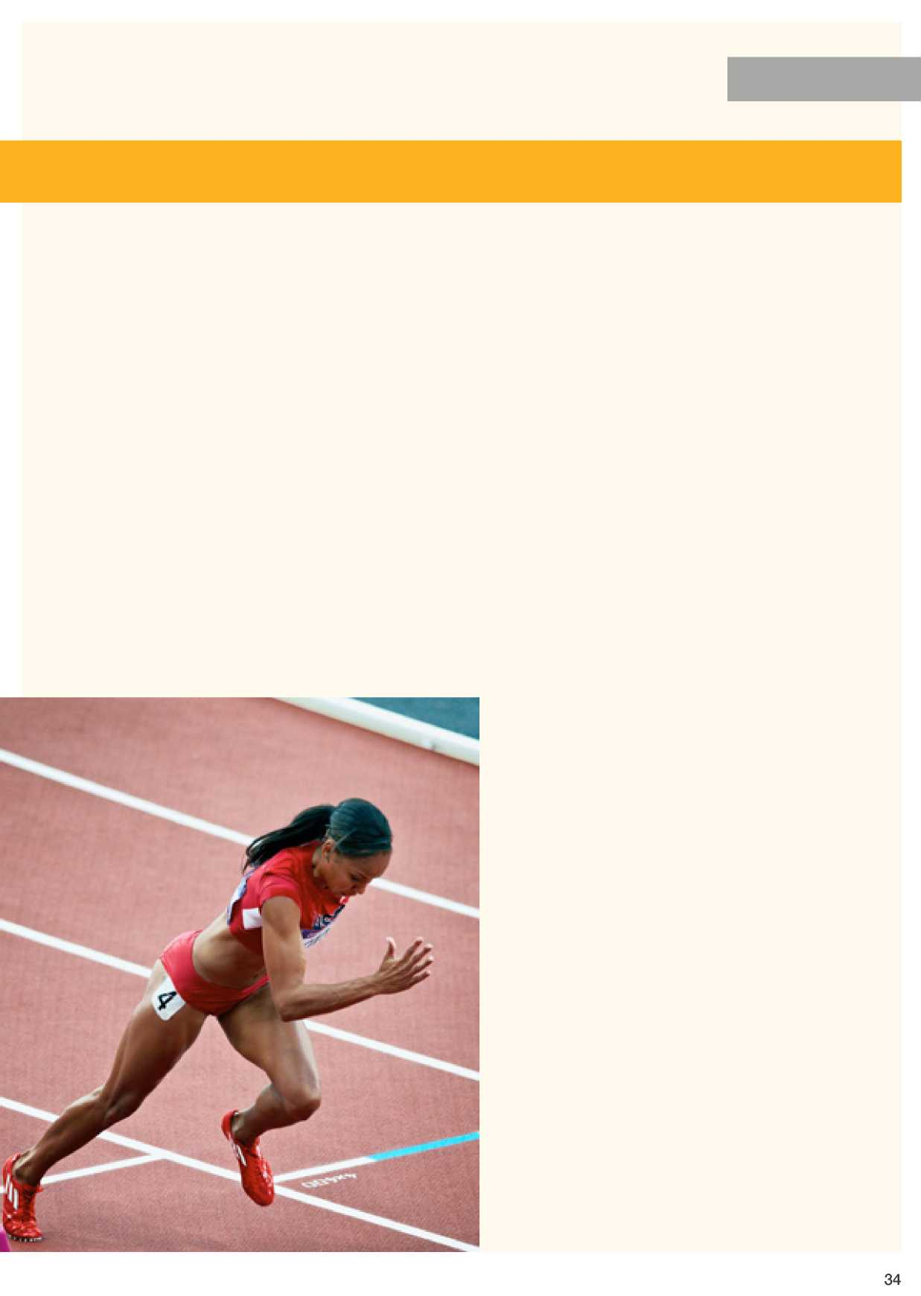
- McKinsey & Company. (September 2015).
Prílohy
Zdroje výskumu
Odporúčania v súvislosti s ľudskými zdrojmi
- Spoločnosť podnikovej exekutívy.
Creating Competitive Advantage Through Workforce Diversity (Vytváranie konkurenčnej výhody prostredníctvom rôznorodosti pracovných síl).
Poznámka: CEB počas rozhovorov s viac ako 80 správcami ľudských zdrojov na celkom svete
zistila, že „rôznorodé a inkluzívne pracovné sily podporujú produktivitu zamestnancov, ich zotrvávanie, a tiež tímovú spoluprácu a zaviazanosť“.
- Wittenberg-Cox, A. (november 2016). How CEOs can Put Gender Balance on the Agenda at their Companies (Ako môže generálny riaditeľ zahrnúť rodovú rovnováhu do firemnej agendy), in Harvard Business Review. Z internetového zdroja: www.hbr.com (prístup z 06. 04. 2017).
„Jedinci majú veľmi silnú tendenciu zamestnávať, presadzovať a dokonca si aj brať ľudí, ktorí sa im čo najviac podobajú. Dôverná známosť neprodukuje pohŕdanie. Prispieva k spokojnosti.
How Advancing Women's Equality Can Add $12trillion to Global Growth. (Ako môže presadzovanie rovnosti žien zvýšiť globálny rast o 12 biliónov dolárov). Z internetového zdroja: https://www.mckinsey.com/global- themes/employment-and-growth/how- advandng-womens-equality-can-add-12-triNion- to-global-growth (prístup z 28. 03. 2017).
„(...) I po desaťročiach postupného zrovnoprávňovania žien a mužov v hospodárstve a spoločnosti je medzi nimi stále obrovská priepasť. Priznávame, že rodová parita v hospodárskych výstupoch (ako napríklad zastúpenie v pracovnej sile alebo na vedúcich pozíciách) nemusí byť normatívny ideál, keďže sa na nej podieľajú jedinci, ktorí v živote robia určité osobné rozhodnutia. Tiež sme si vedomí toho, že v niektorých prípadoch môžu byť muži znevýhodnení v porovnaní so ženami. Veríme však, že svet, vrátanie súkromného sektora, by mal prospech z toho, keby sa zameral na obrovskú hospodársku príležitosť spojenú so zlepšovaním parity medzi mužmi a ženami.“
- Burrell, L. (júl-august 2016). We Just Can't Handle Diversity (Jednoducho si nevieme poradiť s rôznorodosťou), in Harvard Business Review, s.70-74.
- Women in Sport Leadership Academy (Akadémia vedenia žien v športe). Nachádza sa na Univerzite Chichester (Anglicko) a na Novom Zélande.
- European Commission: Sport (Európska komisia: Šport). (2014). Gender Equality in Sport: Proposal for Strategic Actions 2014-2020 (Návrh strategických opatrení 2014-2020), s. 17.
„Zvyšovanie počtu žien z radov športových odborníkov na rozhodovacích pozíciách je možné dosiahnuť rovnako ako v ostatných sektoroch pracovného trhu. Rodovo citlivý a transparentný výber, ako aj zamestnávanie, plánovanie zmien, postupy a praktiky vymenovávania do funkcií, ale tiež politiky/stratégie ľudských zdrojov by mali zahŕňať ukazovatele rodovej rovnosti.“
- New Zealand Olympic Committee Inclusion Position Statement (Vyhlásenie novozélandského olympijského výboru o pozícií inklúzie). Z internetového zdroja: http://www.olympic.org.nz/assets/Uploads/ Inclusion-Position-Statement-Final-Feb-2017.pdf
(prístup z 27. 04. 2017).

Všeobecný výskum a poznámky
Zdroje výskumu
- Olympijská agenda 2020. Z internetového zdroja: https://www.olympic.org/olympic-agenda-2020
(prístup z 26. 02. 2017).
- Olympijská charta 2016. Z internetového zdroja: https://www.olympic.org/documents/olyiTipic- charter (prístup z 02. 04. 2017).
- United Nations 2030 Agenda for Sustainable Development (Agenda Spojených národov 2030 pre udržateľný rozvoj). Cieľ č. 5. Rodová rovnosť. Z internetového zdroja: www.un.org/sustainabledevelopment/ genderequality/ (prístup z 28. 03. 2017).
- Australia's Winning Edge (2012-2022) (Dosahovanie úspechu Austrálie) (2012-22).
Z internetového zdroja: https://www.ausport.gov.au/ais/about/ history/sports_tally/2017/govemance
(prístup z 24. 03. 2017).
- Global Economic Forum, Gender Gap Index (Svetové hospodárske fórum. Index rodovej priepasti). (2016). Z internetového zdroja: http://reports.weforum. org/global-gender-gap-report-2016/
(prístup z 15. 04. 2017).
- 2015 IOC Annual Report: (Výročná správa MOV 2015): Credibility, Sustainability, Youth (Dôveryhodnosť, udržateľnosť, mládež). Z internetového zdroja: https://www.olympic.org/documents/ ioc-annual-report (prístup z 26. 04. 2017).
- Olympic Solidarity Activity Report (2013-16) (Správa o aktivitách Olympijskej solidarity (2013-16)), in Women and Sport Programme (Ženy a športový program), prezentovaná Komisii MOV Women in Sport, november 2016.
- European Commission: Sport (Európska komisia: Šport). Gender Equality in Sport: Proposal for Strategic Actions 2014-2020 (Návrh strategických opatrení 2014-2020). (18. 02. 2014). Brusel.
Z internetového zdroja: http://ec.europa.eu/assets/ eac/sport/events/2013/documents/20131203- genderZfinal-proposal-1802_en.pdf (accessed 21 February 2017).
- Huffington Post. (23. 02. 2015). Christine Lagarde, Výkonná riaditeľka, International Monetary Fund (Medzinárodný menový fond): Rodová rovnosť nie je len koncept uplatňovania žien; je to tiež hospodársky princíp. „Rodová rovnosť je zmena. A zmena bolí. Je oveľa pohodlnejšie neopúšťať zónu komfortu a robiť veci tak, ako sme ich robili vždy.“
Prílohy
- Beth Brooke, Globálna viceprezidentka Verejná politika, Ernst & Young: Kľúčové faktory potrebné na uplatnenie rodovej rovnosti v spoločnosti je potrebné zrealizovať skutkom, nie len slovom. Ciele a opatrenia. Riešiť nerovnováhu, ktorú si neuvedomujeme. Zariadiť, aby sa lídri zodpovedali svojim organizáciám. Rozhovor. 19. 04. 2017.
Prílohy
- Askren, H. (2015). Women's Sport as Politics in Muslim Contexts (Ženský šport ako politika v moslimskom kontexte). Women Living Under Muslim Laws (Ženy, ktoré žijú podľa moslimských zákonov). Londýn, VB: Women Living Under Muslim Laws (Ženy, ktoré žijú podľa moslimských zákonov).
- Doll-Tepper G. et al. (2004). Sport, Women and Leadership: Congress Proceedings (Šport, ženy a líderstvo: Kongresové konanie). Berlín.
Prílohy
GER (NEMECKO): Sport & Buch Strauß.
- Canadian Media Producers Association (Kanadské združenie mediálnych producentov).
(2017). Women and Leadership: a study of gender parity and diversity in Canada's screen industries (Ženy a líderstvo: Štúdia rodovej parity a rôznorodosti v kanadskom televíznom priemysle). Z internetového zdroja: http://www.omdc. on.ca/Assets/Research/Research+Reports/ CMPA+Women+and+Leadership+English.pdf (prístup z 16. 03. 2017).
- Catalyst (Katalyzátor). (júl 2013). Z internetového zdroja: http://www.catalyst.org/gender-diversity- boards-canada-recommendations- accelerating-progress (prístup z
06. 03. 2017).
- Dobbin, F., Kalev, A. (2016). Why Diversity Programmes Fail (Prečo programy na rôznorodosť zlyhávajú), in Harvard Business Review, s. 52-60.

Medzinárodný olympijský výbor, Château de Vidy,
1007 Lausanne, Švajčiarsko, Tel +41 (0)21 621 6111 www.olympic.org
©Bez písomného súhlasu MOV sa táto publikácia nesmie rozmnožovať, a to ani čiastočne a v žiadnej forme. Všetky práva na rozmnožovanie, preklad a prispôsobovanie sú vyhradené pre dané krajiny.
Navrhla a pripravila spoločnosť Thomas & Trotman Design
Fotografia zo zrojov MOV a Getty Images®. Obálka od spoločnosti Xinhua News Agency/Ding Xu; s. 2 MOV/David Burnett; s. 8 FEI/Richard Juilliart; s. 9, 18, 21 a zadná strana od MOV/John Huet; s. 11,28, 29, 31 a 34 od MOV/Jason Evans; s. 15 MOV/Dan Mullan; s. 17 Getty Images®/
Al Bello; s. 19 Getty Images®/David Ramos; s. 25 Reuters/Vasily Fedosenko; s. 26 Getty Images®/Richard Heathcote; s. 27 od MOV/Mine Kasapoglu.
®Všetky obchodné známky potvrdené
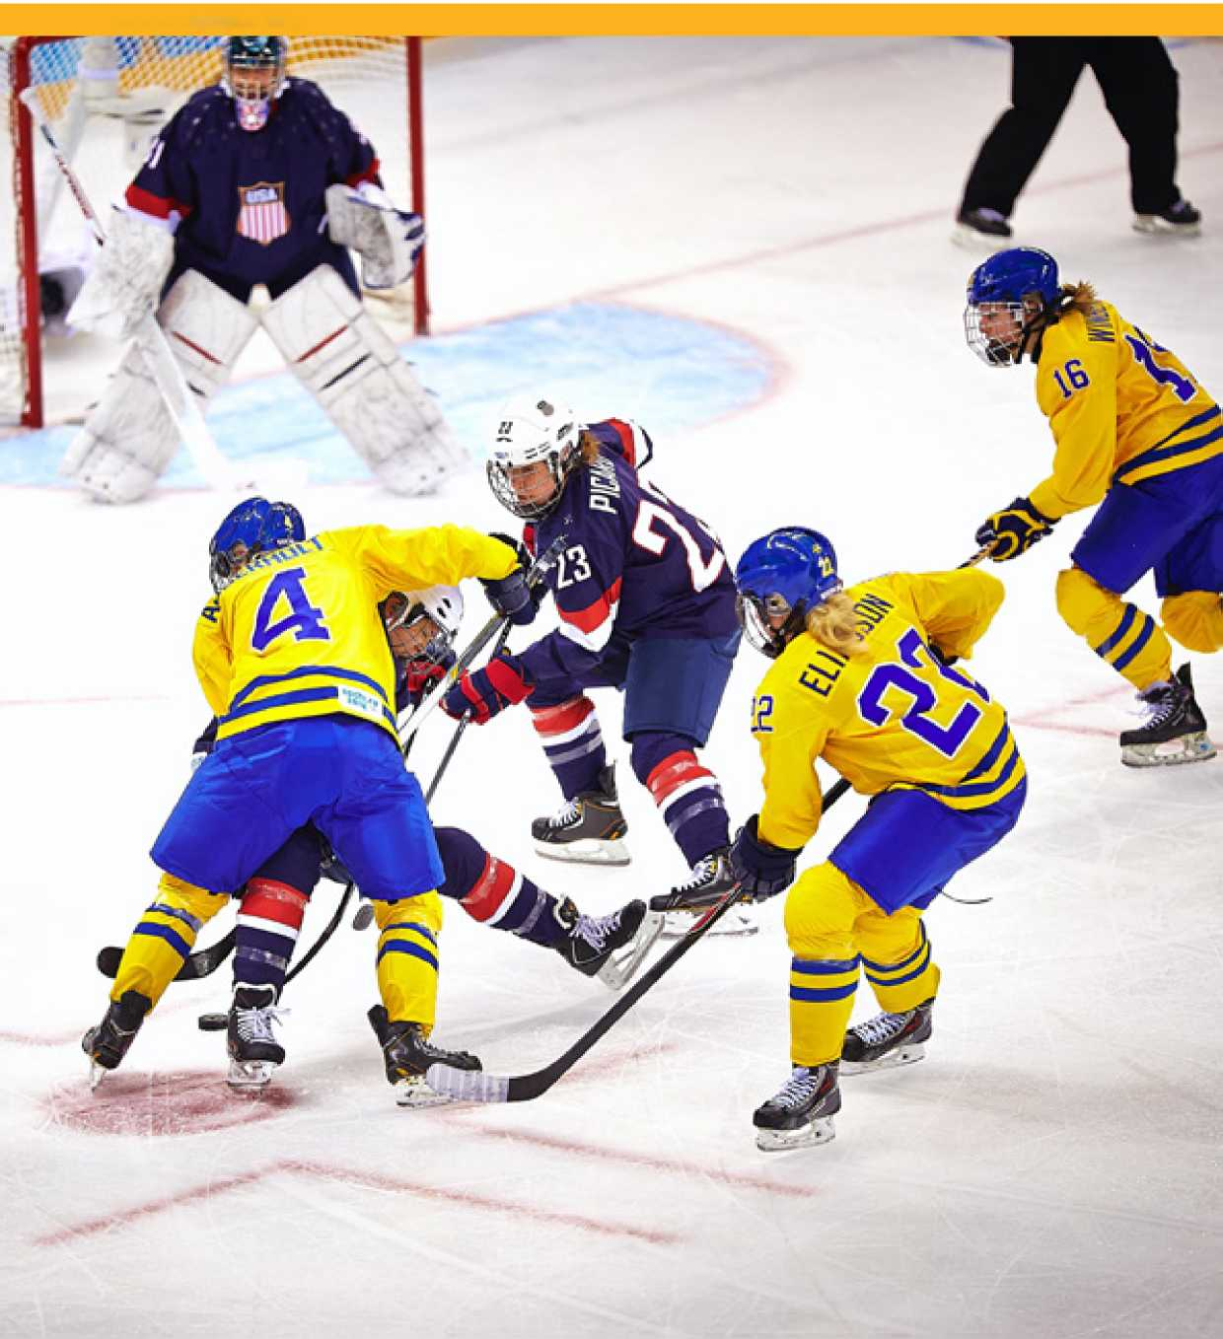
MEDZINÁRODNÝ OLYMPIJSKY VÝBOR
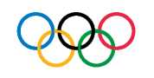
MEDZINÁRODNÝ
OLYMPIJSKY
VÝBOR
CHÂTEAU DE VIDY, 1007 LAUSANNE, ŠVAJČIARSKO

www.olympic.org

